NASKAH USULAN

PENYUSUNAN TUGAS AKHIR

TAHUN AKADEMIK 2018



**PEMINATAN SISTEM INFORMASI**

**PROGRAM STUDI TEKNIK INFORMATIKA**

**“JUDUL”**

**“IIM *CENTER* *E-LEARNING* *SYSTEM*.**

**STUDI KASUS DI PT. AMANAH KARYA INDONESIA”**

**DANANG HERMANTO**

**131105150165**

**FAKULTAS TEKNIK**

**UNIVERSITAS IBN KHALDUN BOGOR**

**BOGOR**

**2018**

# LEMBAR PENGESAHAN

**IIM *CENTER* *E-LEARNING* *SYSTEM*.**

**(STUDI KASUS DI PT. AMANAH KARYA INDONESIA)**

**SKRIPSI**

Diajukan untuk memenuhi salah satu syarat guna memperoleh gelar akademik Sarjana Teknik

**DANANG HERMANTO**

**131105150165**

**Peminatan Sistem Informasi**

**JURUSAN/PROGRAM STUDI TEKNIK INFORMATIKA**

Pembimbing Utama Pembimbing Pendamping

**Pembimbing Utama, S.kom**  **Jejen Jaenudin, S.Kom.,M.Kom.**

NIK. 410 100 381 NIK. 410 100 470

Dekan Fakultas Teknik Ketua Jurusan Teknik Informatika

Universitas Ibn Khaldun Bogor

**Dr. H. Yogi Sirodz Gaos, Ir.M.TS Ade Hendri Hendrawan,** **S.Kom M.Kom.**

# NIK. 410 100 199 NIK. 410 100 381

**LEMBAR PERSETUJUAN**

**IIM *CENTER* *E-LEARNING* *SYSTEM*.**

**(STUDI KASUS DI PT. AMANAH KARYA INDONESIA)**

**SKRIPSI**

Diajukan untuk memenuhi salah satu syarat guna memperoleh gelar akademik Sarjana Teknik

**Penguji I**

**Penguji I, S.Kom., M.Kom**

NIK 410 410 410

**Penguji II**

**Penguji I, S.Kom., M.Kom**

NIK 410 410 410

# DAFTAR ISI

LEMBAR PENGESAHAN i

LEMBAR PERSETUJUAN ii

DAFTAR ISI iii

DAFTAR TABEL vii

DAFTAR GAMBAR viii

KATA PENGANTAR x

BAB I PENDAHULUAN 1

1.1 Latar Belakang 1

1.2 Rumusan Masalah 2

1.3 Batasan Masalah 3

1.4 Tujuan Penelitian 3

1.5 Manfaat Penelitian 4

1.6 Sistematika Penulisan 4

BAB II TINJAUAN PUSTAKA 6

2.1 Definisi Sistem Informasi 6

2.2 *E-Learning* 6

2.2.1 Pengertian *E-Learning* 6

2.2.2 Karakteristik *E-Learning* 6

2.2.3 Manfaat E-Learning 7

2.2.4 Learning Management System 9

2.3 Belajar dan Mengajar 9

2.3.1 Pengertian Belajar 9

2.3.2 Pengertian Mengajar 10

2.3.3 Pengertian Manajemen Fasilitas 10

2.4 *Database* 11

2.4.1 *DBMS* 11

2.4.2 *MySQL* 12

2.5 *PHP* 12

2.6 *CI (CodeIgniter)* 12

2.7 Pengujian Perangkat Lunak 13

2.8 Pengertian UML (Unified Modelling Language) 13

2.9 Pengertian *Waterfall* 14

BAB III TATA KERJA 16

3.1 Waktu dan Tempat Penelitian 16

3.2 Alat dan Bahan 16

3.2.1 Bahan 17

3.2.2 Metode Penelitian 17

3.2.3 Metode Pengumpulan Data 18

3.2.4 Metode Pengembangan Sistem 23

BAB IV HASIL DAN PEMBAHASAN 25

4.1 Pengembangan Aplikasi 25

4.1.1 Proses Bisnis Yang Sedang Berjalan 25

4.1.2 Analisisi Kebutuhan 28

4.1.3 Analisisi Proses Bisnis Yang Diusulkan 29

4.1.4 Diagram Konteks 32

4.1.5 *Use* *Case* *Diagram* 33

4.1.6 *Class Diagram* 36

4.2 Desain Sistem 36

4.2.1 *Activity* *Diagram* 37

4.2.2 *Deployment Diagram* 44

4.2.3 *Design Database* 44

4.3 Implementasi Program 48

4.3.1 Implementasi Halaman *Login* 48

4.3.2 Implementasi Halaman Utama 49

4.3.3 Halaman *course category* 49

4.3.4 Halaman *Form course category* 50

4.3.5 Halaman *course* 50

4.3.6 Halaman *Form input course* 51

4.3.7 Halaman *Customers* 51

4.3.8 Halaman *Form Customers* 52

4.3.9 Halaman *Users* 52

4.3.10 Halaman *Form Users* 53

4.3.11 Halaman *Credit point* 53

4.3.12 Halaman *Form credit point* 54

4.3.13 Pengujian Sistem 54

BAB V KESIMPULAN DAN SARAN 56

5.1 Kesimpulan 56

5.2 Saran 56

DAFTAR PUSTAKA 57

**LAMPIRAN**

# DAFTAR TABEL

# DAFTAR GAMBAR

DAFTAR LAMPIRAN

# KATA PENGANTAR

# 

# PENDAHULUAN

## Latar Belakang

*E*-*learning* atau *electronic* *learning* merupakan pembelajaran yang dilakukan jarak jauh dengan *web* *browser* sebagai medianya yang tersambung melalui internet (Onwardono Rit Riyanto, 2016:1). Perkembangan teknologi yang sangat maju di era modern dan globalisasi memungkinkan berbagai kegiatan dilakukan secara cepat dan efisien. Dalam dunia usaha dan industri, *e-Learning* dinilai mampu membantu proses dalam meningkatkan kompetensi karyawan atau sumber daya manusia. Di katakan demikian, karena dengan adanya *e-Learning*, proses pengaksesan informasi yang telah terekam dapat dilakukan dari tempat yang jauh dari perusahaan tempat kerja.

*E-learning* juga dapat dimanfaatkan untuk meningkatkan pendapatan suatu individu atau industri yang ingin menjual kemampuannya dengan cara digital. Sudah banyak juga *Learning Management System (LMS)* yang bertebaran di dunia maya, mulai yang gratis maupun yang berbayar. *Learning* *Management* *System* (LMS) atau *Course* *Management* *System* (CMS), juga dikenal sebagai *Virtual* *Learning* *Environment* (VLE) merupakan aplikasi perangkat lunak yang digunakan oleh kalangan pendidik, baik universitas / perguruan tinggi dan sekolah sebagai media pembelajaran online berbasis internet (*e*-*learning*) (Amiroh, 2012: 1).

IIM *Center* merupakan sebuah perusahaan konsultan manajemen perbankan. IIM banyak memberikan jasa pelatihan manajemen dan keuangan kepada bank-bank yang menjadi *customer*nya. Saat ini yang menjadi trainer hanya satu orang, yaitu Susanto Onie, MCom., M. owner dari IIM *Center*. Untuk memperluas layanan jasanya, IIM *Center* berinisiatif memvideokan kursusnya dan menjual video tersebut kepada *client* IIM *Center* yang terdiri dari perusahaan – perusahaan perbankan.

Video-video *course* tersebut ingin didistribusikan melalui media website dalam bentuk *e-learning* dengan mengunakan *Learning Management System (LMS)*. Sebelumnya IIM *Center* jugatelah menggunakan sebuah *LMS* dan *LMS* yang digunakan oleh IIM *Center* adalah *LMS* yang dibangun oleh *Wizlearn.*

*Wizlearn* Technologies yang dikenal dengan nama *ASKnLearn* adalah e-*Learning* buatan perusahaan Australia. *Wizlearn* menyediakan *e-Learning* dengan menyesuaikan konten yang dimiliki perusahaan, lembaga pemerintah lokal dan luar negeri yang menjalin kerja sama dengan *Wizlearn*.

Namun, *LMS* dari *Wizlearn* ini belum sesuai dengan kebutuhan bisnis IIM *Center* dimana pengeloaan data – data IIM yang tidak *fleksible* dan dinamis seperti fitur pengelolaan *user* dan *customer* dimana *Wizlearn* hanya menyediakan pengelolaan *user* saja*.* Kemudian IIM *Center* membutuhkan *LMS* dengan Sistem Kredit dimana *Wizlearn* tidak menyediakan fitur tersebut. Jadi setiap *client* dari IIM *Center* akan diberi point kredit untuk dibagikan kepada para *user* atau *participant* dari *client* tersebut untuk memilih materiyang dibutuhkan. Setiap materi dalam bentuk video dan memiliki kredit yang berbeda-beda. *Client* dapat mengambil berbagai materi selama masih memiliki point kredit. IIM *Center* juga ingin memiliki portal *LMS* dengan *URL* spesifik dengan nama *Client* dibelakang domain sebagai portal untuk *user* atau *participant* dari *client* tersebutmengakses *course* dari IIM *Center*.

Untuk memenuhi kebutuhan Sistem Kredit di atas, maka IIM *Center* membutuhkan sistem informasiyang memiliki sistem kredit, manajemen *user* yang lebih dinamis sesuai dengan kebutuhan bisnis perusahaan dan antar muka pengguna untuk memfasilitasi *user* terdaftar agar dapat dengan mudah mengakses materi kursusyang tersedia.

Maka dari itu judul dari penelitian ini adalah “**IIM *CENTER E-LEARNING SYSTEM*. STUDI KASUS DI PT. AMANAH KARYA INDONESIA**”.

## Rumusan Masalah

Berdasarkan latar belakang di atas maka masalah yang hendak di kaji dalam penelitian ini adalah:

Bagaimana membangun sistem informasi dengan sistem kredit?

Bagaimana merancang sistem informasi untuk mengelola data – data PT. IIM *center* secara dinamis?

Bagaimana membuat portal *user* dengan *URL* spesifik untuk para customer *IIM* *center*?

Bagaimana mengimplementasikan sistem tersebut menjadi sebuah sistem informasi berbasis web khususnya *e-Learning*?

## Batasan Masalah

Berdasarkan identifikasi dari latar belakang serta rumusan masalah dari penelitian tersebut adalah:

1. Aplikasi tidak mengelola laporan pengeluaran dan pendapatan dari proses penjualan jasa kursus IIM *Center*.
2. Aplikasi tidak membuat dan mendesign konten video *course*.
3. Aplikasi hanya berfokus pada manajemen *user, client*, *credit*, *course*, danbagaimana *user* mengakses materi video kursus yang tersedia di portal *user* dengan *URL* spesifik.

## Tujuan Penelitian

Adapun tujuan dilakukannya penelitian ini adalah:

1. Untuk merancang sistem informasi *e-Learning* dengan sistem kredit sesuai permintaan dari PT. IIM *Center*.
2. Membantu admin PT. IIM *Center* dalam pengelolaan data – data *client* sebagai *costumers* dan *participant* sebagai *users* dari *client* yang mengikuti *course.*
3. Membuat portal *LMS* untuk para *users* dalam mengakses video *course* PT. IIM *Center* dengan *URL* spesifik*.*
4. Membuat aplikasi berdasarkan sistem yang akan dirancang berbasis *web* menggunakan bahasa permograman *PHP* dan *Mysql*.

## Manfaat Penelitian

Adapun manfaat penelitian ini antaran lain:

1. Sebagai alat untuk mengelola *course* yang dimiliki IIM *Center*
2. Mempermudah Admin untuk mengelola aset – aset data yang dimiliki seperti *customers* dan *users* yang mengikuti *course*  PT. IIM *Center.*
3. Mempermudah penetapan *credit* pada tiap *course*.
4. Mempermudah proses pemberian dan pemotongan *credit* kepada para *customer* perusahaan IIM.
5. Mempermudah para *user* dalam mengakses *course* yang tersedia.

## Sistematika Penulisan

Sebelum penulis melanjutkan ke BAB selanjutnya, terlebih dahulu penulis ingin menjelaskan tentang sistematika penulisan laporan tugas akhir ini, dimana antara BAB satu dengan yang lain disusun saling berkaitan satu sama lainnya. Dimana sistematika penulisan laporan praktik kerja ini.

Bab 1 Pendahuluan

Terdiri dari latar belakang, rumusan masalah, tujuan penelitian, batasan masalah, manfaat penelitian, sistematika penelitian.

Bab 2 Tinjauan Pustaka

Membahasa tentang teori - teori dasar yang menunjang penulisan penelitian.

Bab 3 Tata Kerja

Menguraikan tentang perencanaan penelitian, alat dan bahan, serta metode penelitian.

Bab 4 Hasil dan Pembahasan

Menguraikan tentang perencanaan penelitian, alat dan bahan, serta metode penelitian.

Bab 5 Kesimpulan dan Saran

Meliputi kesimpulan dari penelitian dan saran untuk proses pengembangan penelitian lebih lanjut.

# 

# TINJAUAN PUSTAKA

## Definisi Sistem Informasi

(Menurut Laudon 2012). Sistem informasi adalah komponen-komponen yang saling berkaitan yang bersama-sama untuk mengumpulkan, mengolah, menyimpan, dan menampilkan informasi untuk mendukung pengambilan keputusan, koordinasi, pengaturan, analisa, dan visualisasi pada sebuah organisasi.

(Menurut Bentley dan Whitten 2009). Sistem informasi adalah pengaturan orang, data, proses, dan informasi (TI) atau teknologi informasi yang berinteraksi untuk mengumpulkan, memproses, menyimpan, dan menyediakan sebagai output informasi yang diperlukan untuk mendukung sebuah instansi atau organisasi.

## *E-Learning*

### Pengertian *E-Learning*

1. Pembelajaran yang disusun dengan tujuan menggunakan sistem elektronik atau komputer sehingga mampu mendukung proses pembelajaran (Michael, 2013:27).
2. Proses pembelajaran jarak jauh dengan menggabungkan prinsip-prinsip dalam proses pembelajaran dengan teknologi (Chandrawati, 2010).

3. Sistem pembelajaran yang digunakan sebagai sarana untuk proses belajar mengajar yang dilaksanakan tanpa harus bertatap muka secara langsung antara guru dengan siswa (Ardiansyah, 2013).

### Karakteristik *E-Learning*

Karakteristik *E-learning* menurut Nursalam (2008:135) adalah:

1. Memanfaatkan jasa teknologi elektronik.
2. Memanfaatkan keunggulan komputer (digital media dan komputer networks).
3. Menggunakan bahan ajar yang bersifat mandiri (*selflearning materials*) kemudian disimpan di komputer, sehingga dapat diakses oleh dosen dan mahasiswa kapan saja dan dimana saja.
4. Memanfaatkan jadwal pembelajaran, kurikulum, hasil kemajuan belajar, dan hal-hal yang berkaitan dengan administrasi pendidikan dapat dilihat setiap saat di komputer.

### Manfaat E-Learning

*E-Learning* mempermudah interaksi antara peserta didik dengan bahan/materi pelajaran. Demikian juga interaksi antara peserta didik dengan Guru/instruktur maupun antara sesame peserta didik. Peserta didik dapat saling berbagi informasi atau pendapat mengenai berbagai hal yang menyangkut pelajaran ataupun kebutuhan pengembangan diri peserta didik.

Guru atau instruktur dapat menempatkan bahan-bahan belajar dan tugas-tugas yang harus dikerjakan oleh para peserta didik. Sesuai dengan kebutuhan, guru/instruktur dapat pula memberikan kesempatan kepada peserta didik untuk mengakses bahan belajar tertentu maupun soal-soal ujian yang hanya dapat diakses oleh peserta didik sekali saja dan dalam rentangan waktu tertentu pula. *Website* Kudo ([www.balitbang.org](http://www.balitbang.org), 2018).

Secara lebih rinci, manfaat *e-Learning* dapat dilihat dari 2 sudut, yaitu dari sudut peserta didik dan guru:

1. Sudut Peserta Didik

Dengan kegiatan e-Learning dimungkinkan berkembangnya fleksibilitas belajar yang tinggi. Artinya, peserta didik dapat mengakses bahan-bahan belajar setiap saat dan barulang-ulang. Peserta didik juga dapat berkomunikasi dengan guru setiap saat. Dengan kondisi yang demikian ini, peserta didik dapat lebih memantapkan penguasaannya terhadap materi pembelajaran.

1. Sudut Guru

Menurut Soekartawi ([www.balitbang.org](http://www.balitbang.org), 2018) dengan adanya kegiatan *e-Learnig,* beberapa manfaat yang diperoleh guru, instruktur antara lain adalah bahwa guru, instruktur dapat:

1. Lebih mudah melakukan pemutakhiran bahan-bahan belajar yang menjadi tanggung-jawabnya sesuai engan tuntutan perkembangan keilmuan yang terjadi,
2. Mengembangkan diri atau melakukan penelitian guna peningkatan wawasannya karena waktu luang yang dimiliki relative lebih banyak,
3. Mengontrol kegiatan belajar peserta didik. Bahkan guru/instruktur juga dapat mengetahui kapan peserta didiknya belajar, topik apa yang dipelajari, berapa lama sesuatu topik dipelajari, serta berapa kali topik tertentu dipelajari ulang,
4. Mengecek apakah peserta didik telah mengerjakan soal-soal latihan setelah mempelajari topik tertentu, dan
5. Memeriksa jawaban peserta didik dan memberitahukan hasilnya kepada peserta didik.

Beberapa manfaat *e-Learning* yang dapat diperoleh dalam penerapannya bagi organisasi belajar sebagai berikut:

1. Peningkatan peroduktifitas. Melalui *e-Learning* waktu untuk perjalanan dapat direduksi sehingga produktifitas siswa-guru tidak akan hilang karena kegiatan perjalanan yang harus ia lakukan untuk memperoleh proses pembelajaran.
2. Mempercepat proses inovasi. Kompetensi sumber daya manusia juga dapat mengalami depresiasi. Pembaharuan kompetensi tersebut dapat dilakukan lemamui *e-Learning* sehingga kopetensi selalu memberi nilai melalui kreatifitas dan inovasi sumber daya manusia.
3. Efisiensi. Proses pembangunan kompetensi dapat dilakukan dalam waktu yang relative lebih singkat dan mencakup jumlah yang lebih besar.
4. Fleksibel dan interaktif. Kegiatan *e-Learning* dapat dilakukan dari lokasi mana saha selama ia memiliki koneksi dengan sumber pengetahuan tersebut dan interaktifitas dimungkinkan secara langsung atau tidak lansung dan seara visualisasi lengakap (multimedia) ataupun tidak.

### Learning Management System

LMS merupakan sistem untuk mengelola catatan pelatihan dan pendidikan, perangkat lunaknya untuk mendistribusikan program melalui internet dengan fitur untuk kolaborasi secara “*online”*.

Menurut Courts dan Tucker (2012), LMS adalah aplikasi yang digunakan untuk mengelola pembelajaran, mengirimkan konten, (*Content* *Delivery* *System*), dan melacak aktivitas daring seperti memastikan kehadiran dalam kelas maya, memastikan waktu pengumpulan tugas, dan melacak hasil pencapaian siswa.

Menurut Kerschenbaum (2009) dalam LMS *Selection* *Best* *Practices*, LMS adalah sebuah aplikasi yang berfungsi mengadministrasian secara otomatis berbagai kegiatan pembelajaran.

LMS atau yang lebih dikenal dengan *Learning* *Management* *System* adalah suatu perangkat lunak atau *software* untuk keperluan administrasi, dokumentasi, laporan sebuah kegiatan, kegiatan belajar mengajar dan kegiatan secara online (terhubung ke internet), *E*-*learning* dan materi-materi pelatihan. Dan semua itu dilakukan dengan *online*.

## Belajar dan Mengajar

Belajar adalah suatu proses perubahan perilaku individu, baik dari sisi pengetahuan, keterampilan, sikap maupun pengalamannya, Belajar dapat diartikan sebagai proses perubahan tingkah laku. Perubahan tersebut disebabkan oleh seringnya interaksi antara stimulus dan respons.

### Pengertian Belajar

Aqib, Zainal (2013:66): Belajar menurut pandangan teori kognitif diartikan proses untuk membangun persepsi seseorang dari sebuah obyek yang dilihat. Oleh sebab itu, belajar menurut teori ini adalah lebih mementingkan proses daripada hasil. Belajar menurut pandangan teori konstruktivisme belajar adalah upaya untuk membangun pemahaman atau persepsi atas dasar pengalaman yang dialami siswa, oleh sebab itu, belajar menurut pandangan teori ini merupakan proses untuk memberikan pengalaman nyata bagi siswa. Tiga potensi yang harus diubah melalui belajar, yaitu potensi intelektual (kognitif), potensial moral kepribadian (afektif), dan keterampilan mekanik/otot (psikomotor).

### Pengertian Mengajar

Menurut Penelitian Barak Rosenshine dalam Prof. Dr. H. Dadang Suhardan, M.Pd (2010:67), mengemukakan bahwa mengajar efektif merupakan sebuah tindakan guru yang berlatih dalam melaksanakan pekerjaannya, yaitu kemahiran dalam menyajikan bahan pelajaran dengan meramu berbagai penggunaan metode mengajar untuk menyajikan materi belajar.

### Pengertian Manajemen Fasilitas

Menurut Suharsimi Arikunto dan Lia Yuliana (2008: 273-275), manajemen fasilitas adalah segenap proses penataan yang bersangkut paut dengan pengadaan, pendayagunaan dan pengelolaan sarana pendidikan agar tercapai tujuan yang telah ditetapkan secara efektif dan efisien.

Fasilitas dapat diartikan menjadi sesuatu yang dapat mempermudah dan melancarkan dalam melakukan usaha, baik berupa uang maupun benda. Manajemen fasilitas meliputi: perencanaan, pengadaan, pengaturan, penggunaan, penghapusan.

Dalam manajemen fasilitas mengenal alat pelajaran, alat peraga, dan media pendidikan. Alat pelajaran yaitu benda yang dapat digunakan langsung oleh pemilik maupun peserta didik dalam kegiatan belajar mengajar, misal buku, pensil, dan lain-lain. Sedangkan alat peraga adalah benda atau perbuatan yang konkrit maupun abstrak yang dapat memperjelas pemahaman siswa. Jadi, alat pelajaran dapat digolongkan alat peraga sedangkan alat peraga belum tentu alat pelajaran.

Pengertian media pendidikan sendiri adalah suatu sarana yang digunakan untuk perantara dalam kegiatan belajar mengajar untuk mempertinggi efektifitas dan efisiensi pembelajaran, namun juga dapat mengganti peran guru dalam mengajar. Berdasarkan klasifikasi indera ada media *audio*, *visual*, maupun *audio visual*. Sedangkan dilihat dari komponennya terdiri dari *hardware* dan *software*.

Media pembelajaran yang sering digunakan dalam pembelajaran yaitu *proyektor*, tape *recorder*, OHP, radio, dan tentunya *E*-*Learning* atau pembelajaran berbasis internet.

## *Database*

Menurut Wijaya Michael Constantine (2013), *Database* atau Sistem *Basis Data* adalah sistem terkomputerisasi yang tujuan utamanya adalah memelihara data yang sudah diolah atau informasi dan membuat informasi tersedia saat dibutuhkan.Pada intinya basis data adalah media untuk menyimpan data agar dapat diakses dengan cepat dan mudah.

### *DBMS*

*DBMS* (*Database Management System*) atau dalam bahasa Indonesia sering disebut sebagai Sistem Manajemen Basis Data adalah suatu sistem aplikasi yang digunakan untuk menyimpan, mengelola dan menampilkan data. Suatu sistem aplikasi disebut *DBMS* jika memenuhi persyaratan minimal sebagai berikut:

1. Menyediakan fasilitas untuk mengelola akses data.
2. Mampu menangani integritas data.
3. Mampu menanganani akses data yang dilakukan secara.
4. Mampu menangani backup data.

Karena pentingnya data bagi suatu organisasi atau perusahaan, maka hampeir sebagian besar perusahaan memanfaatkan *DBMS* dalam mengelola data yang mereka miliki.Pengelolaan *DBMS* sendiri biasanya ditangani oleh tenaga ahli yang spesialis mengangani *DBMS* yang disebut sebagai *DBA (Database Administrator)*.

*DBMS* sudah mulai berkembang sejak tahun 1960.Kemudian sekitar tahun 1970 mulai berkembang teknologi *Relational DBMS* yaitu *DBMS* berbasis *relational* model. *Relational* model pertama kali dikembangkan oleh Edgar J. Codd pada tahun 1970. Secara sederhana relational model dapat dipahami sebagai suatu model yang memandang data sebagai sekumpulan table yang saling terkait. Hampir semua *DBMS* komersil dan open source saat ini berbasis *Relational DBMS* atau *RDBM* (Wijaya Michael, Constantine 2013).

### *MySQL*

*MySQL* dapat digunakan untuk berbagai aplikasi, tetapi paling sering ditemukan pada server web. Sebuah situs web yang menggunakan *MySQL* mungkin termasuk halaman web yang mengakses Informasi dari database. Halaman ini sering disebut sebagai "dinamis," yang berarti isi dari setiap halaman yang dihasilkan dari database sebagai beban halaman.Website yang menggunakan halaman web dinamis sering disebut sebagai website *database-driven* (Wijaya Michael Constantine 2013).

Banyak situs *database-driven* yang menggunakan *MySQL* juga menggunakan web bahasa scripting seperti *PHP* untuk mengakses Informasi dari database. Perintah *MySQL* dapat dimasukkan kedalam kode *PHP*, yang memungkinkan sebagian atau seluruh halaman web yang akan dihasilkan dari informasi database. Kedua *MySQL* dan *PHP* keduanya *open source* (berarti mereka bebas untuk download dan digunakan), *PHP* atau *MySQL* kombinasi ini telah menjadi pilihan populer untuk situs web *database-driven* (Wijaya Michael Constantine, 2013).

## *PHP*

*PHP* adalah bahasa pemograman web atau scripting language yang di desain untuk web (Rismon Hasiholan Sianipar, 2015). Awalnya *PHP* merupakan kependekan dari *Personal Home page*. *PHP* dibuat pertama kali oleh Rasmus Lerdorf pada 1994, yang pada awalnya dibuat untuk menghitung jumlah pengunjung pada homepagenya.

Pada waktu itu *PHP* masih bernama FI (*Form Interpreted*), yang wujudnya berupa sekumpulan script yang digunakan untuk menglola data form dari web. Di awal Januari 2001, *PHP* telah dipakai lebih dari 5 juta domain diseluruh dunia, dan akan terus bertambah karena kemudahan aplikasi *PHP* ini dibandingkan dengan bahasa *Server side* yang lain (Gungun Septian, 2011).

## *CI (CodeIgniter)*

*CodeIgniter* adalah aplikasi *open source* yang berupa *framework* dengan model *MVC (Model, View, Controller)* untuk membangun website dinamis. Dengan menggunakan *PHP* *CodeIgniter* akan memudahkan *developer* untuk membuat aplikasi web dengan cepat dan mudah dibandingkan dengan membuatnya dari awal (Gungun Septian, 2011).

## Pengujian Perangkat Lunak

Pengujian perangkat lunak merupakan sebuah elemen sebuah topik yang memiliki cakupan luas dan sering dikaitkan dengan verifikasi dan validasi. Verifikasi mengacu pada sekumpulan aktifitas yang menjamin bahwa perangkat lunak mengimplementasikan dengan benar sebuah fungsi yang spesifik. Validasi mengacu pada sekumpulan aktifitas yang berbeda dapat ditelusuri sesuai dengan kebutuhan pelanggan *(customer)* (Wijaya Michael, Constantine 2013)*.*

Pengujian untuk validasi memiliki beberapa pendekatan sebagai berikut:

1. ***Black-Box Testing***

*Black-Box Testing* yaitu menguji perangkat lunak dari segi spesifikasi fungsional tanpa menguji desin dan kode program. Pengujian dimaksudkan untuk mengetahui apakah fungsi-fungsi, masukan dan keluaran dari perangkat lunak sesuai dengan spesifikasi yang dibutuhkan.

1. ***White-Box Testing***

*White-Box Testing* yaitu menguji perangkat lunak dari segi desain dan kode program apakah ammpu menghasilkan fungsi-fungsi, masukan dan keluaran yang sesuai dengan spesifikasi kebutuhan.

## Pengertian UML (Unified Modelling Language)

(Menurut Widodo 2011). Beberapa literatur menyebutkan bahwa UML menyediakan sembilan jenis diagram, yang lain menyebutkan delapan karena ada beberapa diagram yang digabung, misalnya diagram komunikasi, diagram urutan dan diagram interaksi, diagram urutan dan diagram pewaktuan digabung menjadi diagram interaksi. Jenis diagram tersebut diantaranya:

1. *Use Case* Diagaram, menggambarkan interaksi antara actor dengan proses atau sistem yang dibuat.
2. *Class Diagram*. Bersifat statis, diagram ini memperhatikan himpunan kelas-kelas, antarmuka-antarmuka, kolaborasi-kolaborasi, serta relasirelasif.
3. *Activity* Diagram, bersifat dinamis, diagram aktivitas ini adalah tipe khusus dari diagram state yang memperhatikan aliran dari suatu aktivitas ke aktivitas lainnya dalam suatu sistem.
4. *Deployment* atau *physical* diagram, menggambarkan detail bagaimana komponen dibangun dalam infrastruktur sistem, di mana komponen akan terletak (pada mesin, server atau piranti keras apa), bagaimana kemampuan jaringan pada lokasi tersebut, spesifikasi *server*.

## Pengertian *Waterfall*

*Waterfall* adalah model klasik yang bersifat sistematis, berurutan dalam membangun *software*, namun model ini sebenarnya adalah “*Linear Sequential Model*” Model ini sering disebut juga dengan “*Classic Life Cycle*” atau model *waterfall*. Model ini banyak melakukan pendekatan secara sistematis dan

berurutan. Disebut dengan *waterfall* karena tahap demi tahap yang dilalui harus menuggu selesainya tahapan sebelumnnya dan berjalan berurutan. *Fasefase* dalam *waterfall* menurut menurut (Pressman, 2010).

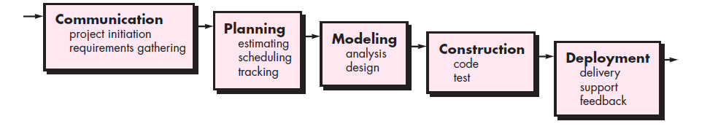

Gambar 2.1 Waterfall

1. *Communication (Project Initiation & Requirements Gathering)*

Sebelum memulai pekerjaan yang bersifat teknis, sangat diperlukan adanya komunikasi dengan customer demi memahami dan mencapai tujuan yang ingin dicapai. Hasil dari komunikasi tersebut adalah inisialisasi proyek, seperti menganalisis permasalah yang dihadapi dan mengumpulkan data-data yang diperlukan, serta membantu mendefinisakan fitur dan fungsi *software*.

1. *Planning (Estimating, Scheduling, Tracking)*

Tahap berikutnya adalah tahap perencanaan yang menjelaskan tentang estimasi tugas-tugas teknis yang akan dilakukan, resiko-resoki yang dapat terjadi, sumber daya yang diperlukan dalam membuat sistem, produk kerja yang ingin dihasilkan, penjadwalan kerja yang akan dilaksanakan, dan tracking proses pengerjaan sistem.

1. *Modeling (Analisis & Design)*

Tahap ini adalah tahap perencanaan dan permodelan arsitektur sistem yang berfokus pada perencaan sturuktur data, arsitektur *software*, tampilan *interfaces*, dan algoritma program. Tujuannya untuk lebih memahami gambaran besar dari apa yang akan dikerjakan.

1. *Contruction (Code & Test)*

Tahapan *Conteruction* ini merupakan proses penerjemah bentuk desain menjadi kode atau bentuk/bahasa yang dapat dibaca oleh mesin. Setelah pengkodean selesai, dilakukan pengujian terhadap sistem dan juga kode yang sudah dibuat. Tujuannya untuk menemukan kesalahan yang mungkin terjadi untuk nantinya diperbaiki.

1. *Deployment (Delivery, Support, Feedback)*

Tahapan deployment merupakan tahapan implementasi software ke customer, pemeliharaan software secara berkala, perbaikan software, evaluasi software dan pengembangan software berdasarkan umpan balik yang diberikan agar sistem dapat tetap berjalan dan berkembang sesuai dengan fungsinya. (Pressman 2010)

# 

# TATA KERJA

## Waktu dan Tempat Penelitian

Waktu penelitian dimulai dari bulan Desember 2017 serta tempat pelaksanaan penelitian di PT. Amanah Karya Indonesia yang beralamat di JEPE 9 BUILDING, LT.2, Jalan Raya Ragunan No. 9, Jati Padang, Pasar Minggu, RT.2/RW.7, Jati Padang, Ps. Minggu, Kota Jakarta Selatan, Daerah Khusus Ibukota Jakarta 12540.

## Alat dan Bahan

Penelitian ini tidak terlepas dari alat dan bahan yang digunakan selama proses penelitian berlangsung. Adapun alat dan bahan yang digunakan sebagai berikut:

#### 3.2.1 Alat

Alat yang digunakan untuk menunjang proses penyelesaian penelitian ini dibagi ke dalam 2 kategori yaitu:

1. Perangkat Keras

Perangkat keras yang digunakan dalam penelitian ini adalah sebagai berikut:

1. *Processor I3*
2. *RAM 8 GB*
3. *HDD 500 GB*
4. *Monitor* 15.0”
5. *Keyboard* Standar
6. *Mouse USB*
7. *Printer*

1. Perangkat Lunak

Table 3.1 Perangkat Lunak

|  |  |  |
| --- | --- | --- |
| No | *Software* | Fungsi |
| 1 | Windows 10 professional (ori) | Sistem Operasi |
| 2 | Microsoft *Office* Visio 2013 | Desain Sistem (UML) |
| 3 | Sublime Text 3 | *Text Editor* |
| 4 | Google Chorme | *Browser* |
| 5 | *Xampp, Mysql* | *Web* *Server* |

### Bahan

Adapun bahan yang digunakan dalam penelitian ini meliputi data:

1. Data *Client* yang terdaftar*.*
2. Data *Participant.*
3. Data *Trainning Program* yang tersedia.

### Metode Penelitian

Metode yang digunakan dalam penelitian dibagi menjadi dua metode, yaitu metode pengumpulan data, dan metode waterfall untuk pengebangan sistem, penjelasan langkah-langkah dalam metode penelitian ditunjukan pada gambar 3.3.1

**Pengumpulan Data**

Observasi

Studi Pustaka

**Pengembangan Sistem**

**Analisis Kebutuhan**

Analisis sistem yang berjalan

Analisis sistem yang diusulkan

Analisis kebutuhan fungsional

Analisis kebutuhan non fungsional

**Desian Aplikasi**

Merancang sistem

Merancang skema database

Merancang

*Interfaces*

**Implementasi Sistem**

Coding Menggunakan

*PHP*

**Pengujian Sistem**

*Black Box*

START

END

Gambar 3.2 Metode *Waterfall*

### Metode Pengumpulan Data

Dalam metode pengumpulan data yang ditetapkan terbagi menjadi dua jenis diantaranya.

Observasi

Melakukan pengamatan langsung terhadap objek penelitian (IIM *Center*). Beberapa data yang diperoleh diantaranya, (a) Data *Client*, ditunjukan pada gambar 3.3, (b) Data *Participant*, ditunjukan pada gambar 3.4, (c) Data *Course*, ditunjukan pada gambar 3.5.

*Client*

Yaitu para *client* yang sudah pernah atau masih aktif menggunakan jasa IIM *Center* seperti jasa konsultan perbankan, pelatihan perbankan, maupun kursus yang diselenggarakan oleh IIM *Center* terdapat digambar 3.3 Data Client IIM Center.

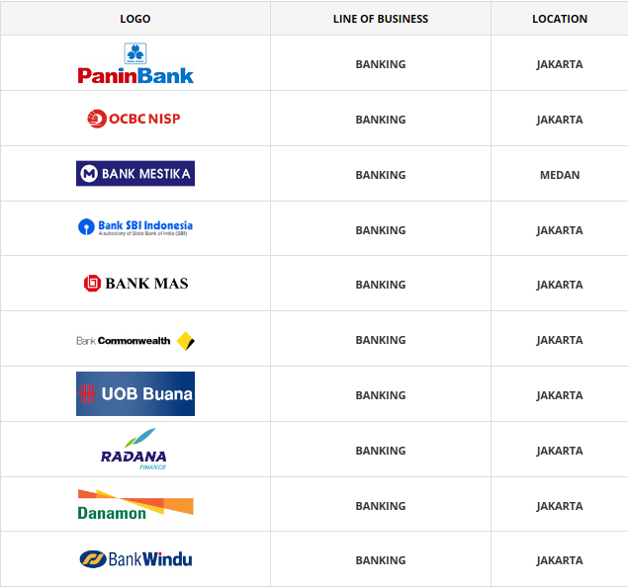

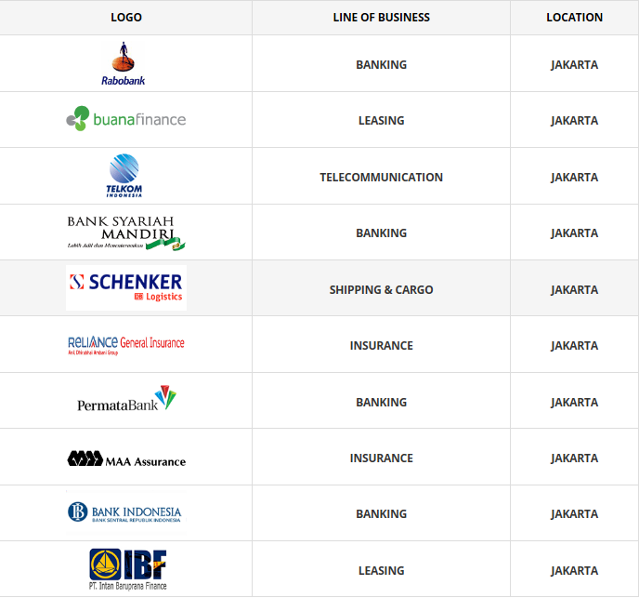

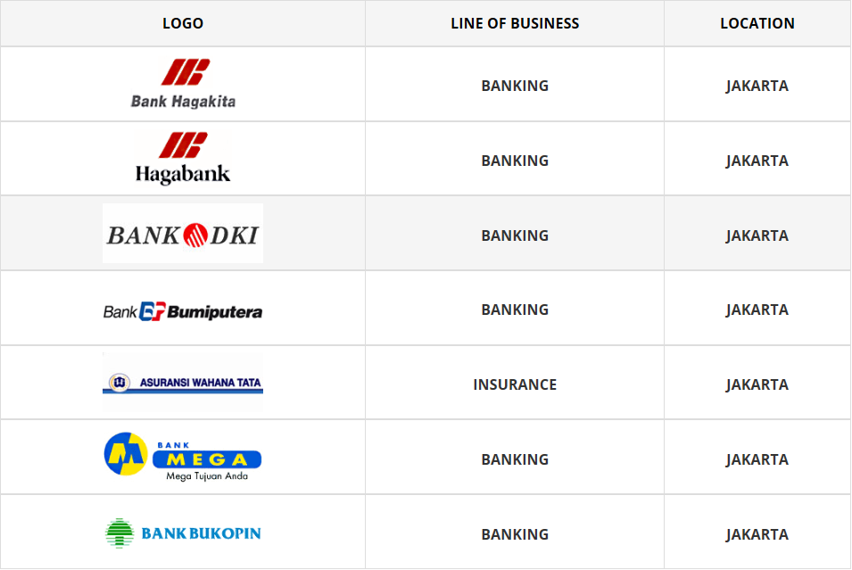

Gambar 3.3 Data Client IIM Center

*Participant*

Yaitu para peserta yang terdiri dari pegawai atau rekanan dari *Client* – *client* IIM *Center* terdapat digambar 3.4 data participant IIM *Center.*

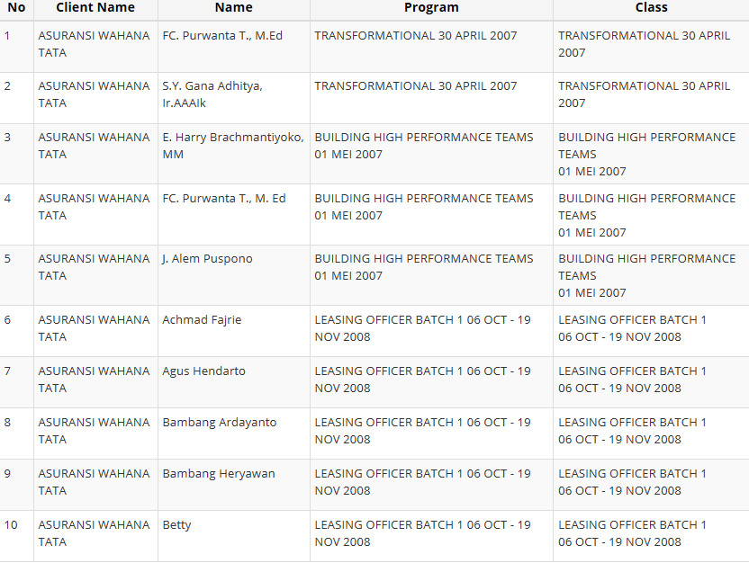

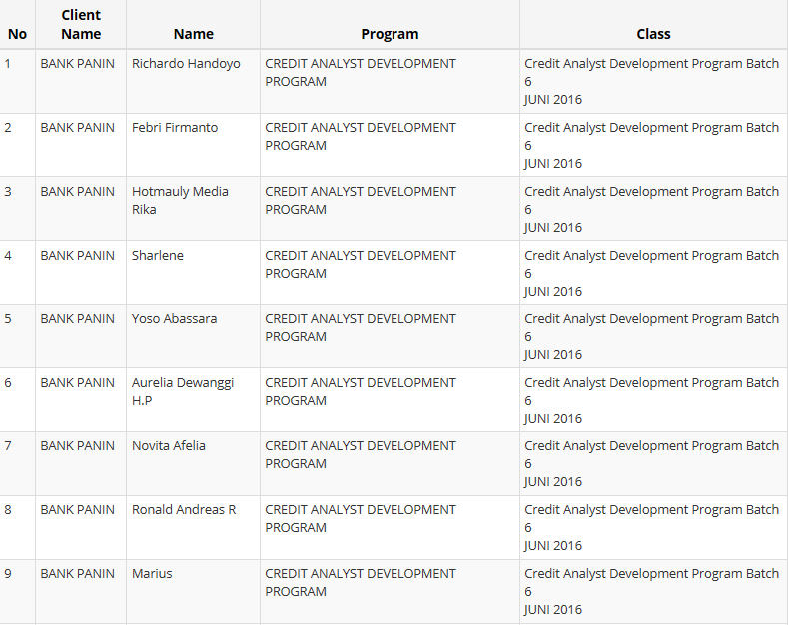

Gambar 3.4 Data Participant IIM Center

*Training Program*

Yaitu program – program kursus dan pelatihan yang disediakan oleh IIM *Center* terdapat digambar 3.5 data training program IIM *Center.*

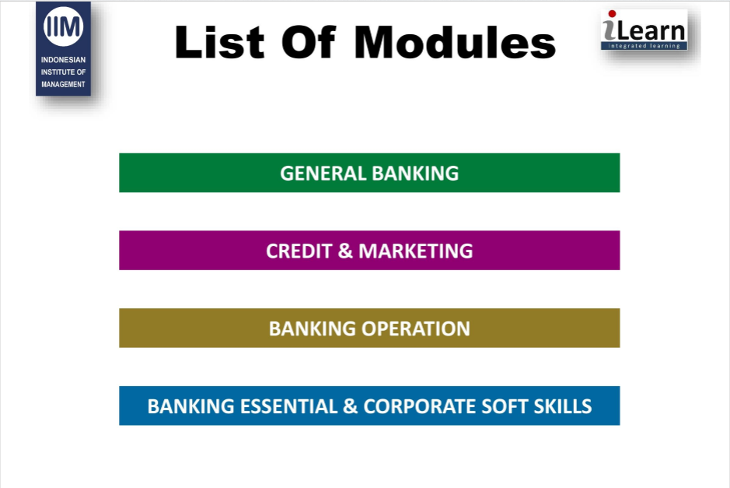

Gambar 3.5 Data Trainning Program IIM Center

Studi Pustaka

Teknik pengumpulan data berupa mempelajari permasalahan yang berhubungan dengan objek penelitian bersumber pada buku dan literatur serta pustaka lainnya.

### Metode Pengembangan Sistem

Analisis Kebutuhan

Pada tahapan ini yang melakukan beberapa analisis tersebut yaitu, analisis sistem yang sedang berjalan, analisis kebutuhan fungsional dan analisis kebutuhan non fungsional, analisis sistem yang diusulkan, konteks diagram, usecase diagram, class diagram.

Desain Sistem

Pada tahap ini telah melakukan proses perancangan desain menggunakan object oriented programing yang telah digambarkan pada UML. Perancangan database schema, activity diagram, deployment diagram.

Implementasi

Pada tahapan ini melakukan proses implementasi ke dalam kode program menggunakan bahasa pemograman berbasis web. Proses ini merupakan penerjemah desain ke dalam bahasa yang dikenali oleh komputer dan yang sudah dipahami.

Pengujian Sistem

Pada tahapan ini melakukan proses pengujian sistem dengan menggunakan Blacx Box.

# 

# HASIL DAN PEMBAHASAN

Iim *center e-learning system* merupakan sistem informasi berbasis web untuk mengelola data-data kursus dan pelatihan IIM. Seperti pengelolaan *client* beserta *participantnya*, penambahan dan perngurangan *credit* tiap *course*, dan mengelola *course* IIM *center*. Perancangan Iim *center e-learning system* menggunakan *metodology object oriented* dan menggunakan *UML* sebagai bahasa pemodelannya.

## Pengembangan Aplikasi

Dalam pengembangan aplikasi terdapat 7 tahapan analisis, yaitu analisis proses bisnis berjalan, analisis kebutuhan fungsional, analisis non fungsional, proses bisnis yang diusulkan, *diagram konteks, use case diagram, class diagram.*  Dari setiap proses tersebut akan dijelaskan satu per satu.

### Proses Bisnis Yang Sedang Berjalan

## Dalam proses bisnis yang sedang berjalan ini IIM *Center* menggunakan *LMS* *Wizlearn* dimana *LMS* tersebut belum memiliki *fitur credit point*. Selain itu untuk pengelolaan *user* dan *client\customer* digabung menjadi satu karena *Wizlearn* hanya menyediakan manajement *user* sajatanpa bisa di kelopokan seperti kasus yang dialami IIM bahwa setiap *client* memiliki *user*nya sendiri tetapi untuk manjemen *course* sudah tersedia. Adapun bentuk diagram alir menunjukan proses yang sedang berjalan dapat dilihat pada Gambar 4.1

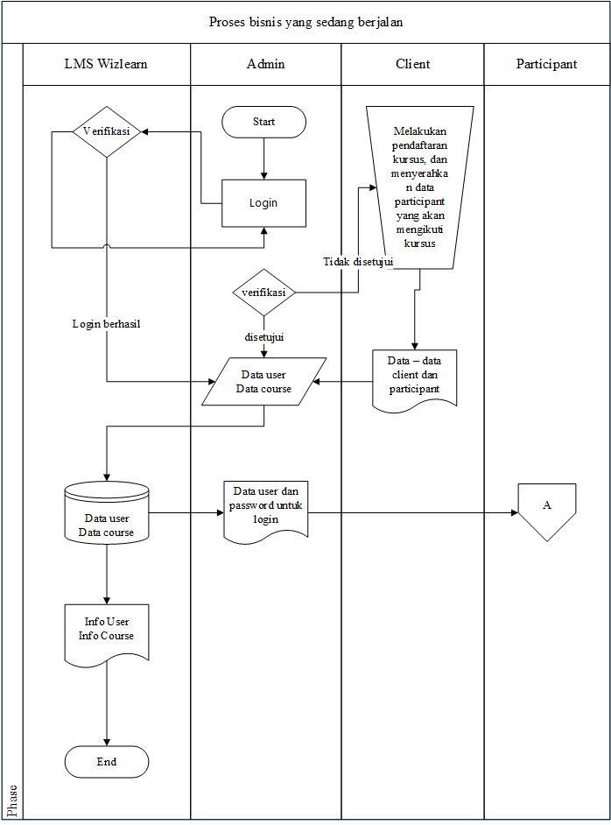

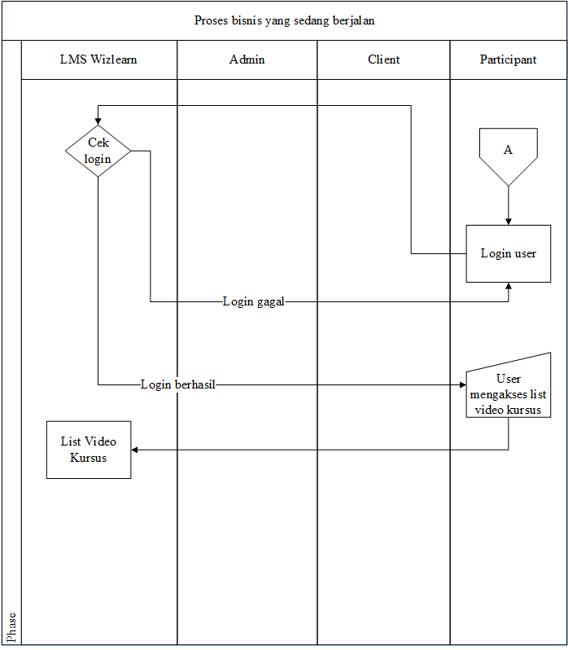

Gambar 4.1 Proses Bisnis Yang Sedang Berjalan

### Analisisi Kebutuhan

## Analisis Kebutuhan Fungsional

Sistem yang dibangun memiliki kemampuan untuk:

1. Admin panel
2. *Course management.*
3. *Customer management*.
4. *User management.*
5. Admin *Authentification / Login*.
6. *Course credit management*.
7. Admin *management.*
8. *User* portal
9. *User* *Authentification* / *Login.*
10. *Course catalog.*
11. *Course bookmark / Cart.*
12. *Course page.*

Analisis Kebutuhan Non Fungsional

Aplikasi yang dibangun membutuhkan perangkat lain sebagai pendukung agar berjalan sesuai dengan fungsinya. Kebutuhan tersebut adalah:

1. Aplikasi ini disimpan di server hosting sehingga Internet dibutuhkan untuk mengakses aplikasi ini.
2. Admin panel hanya bisa digunakan oleh admin dan harus memiliki *password* dan *username* yang telah didaftarkan sebelumnya.
3. User panel hanya bisa digunakan oleh oleh user dan harus memiliki *password* dan *username* yang telah didaftarkan sebelumnya.

### Analisisi Proses Bisnis Yang Diusulkan

Dalam proses bisnis yang diusulkan ini menjelaskan bagaimana admin mengelola fitur – fitur di admin panel kemudian admin customer dapat memberikan credit kepada para *user*nya dan bagaimana user mengakses course di portal *LMS*. Ditunjukan pada gambar 4.2 menjelaskan Proses bisnis yang diusulkan.

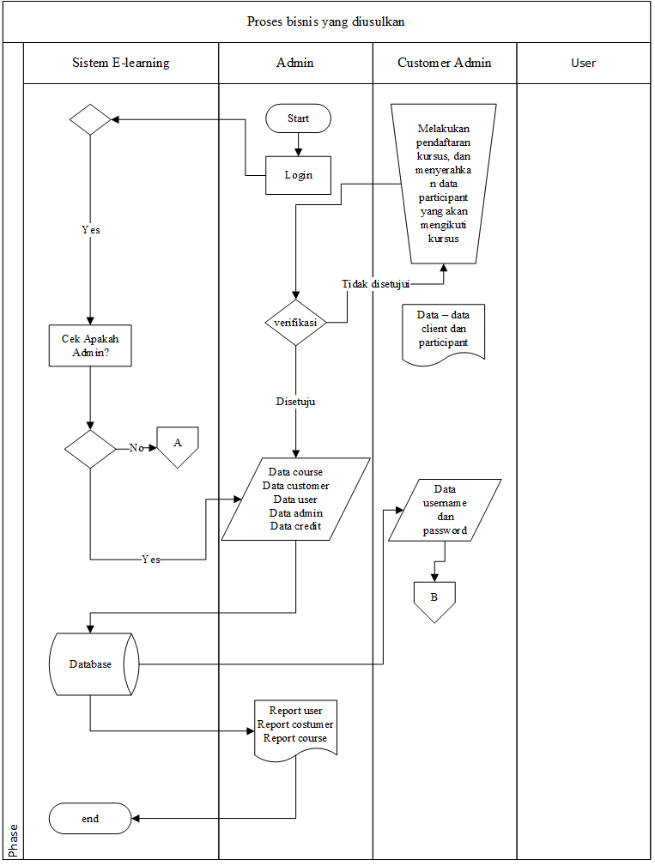

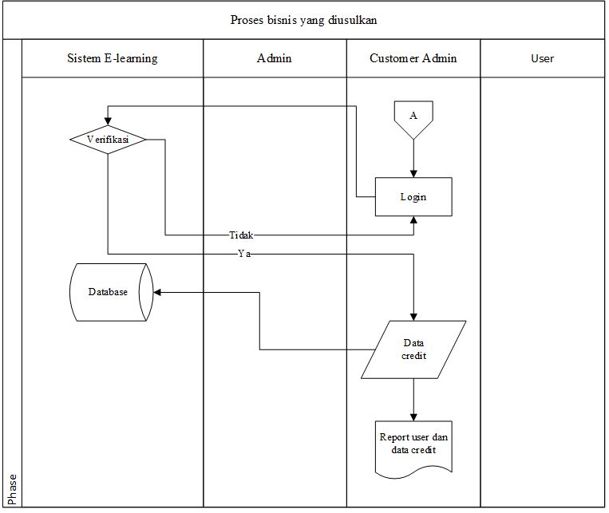

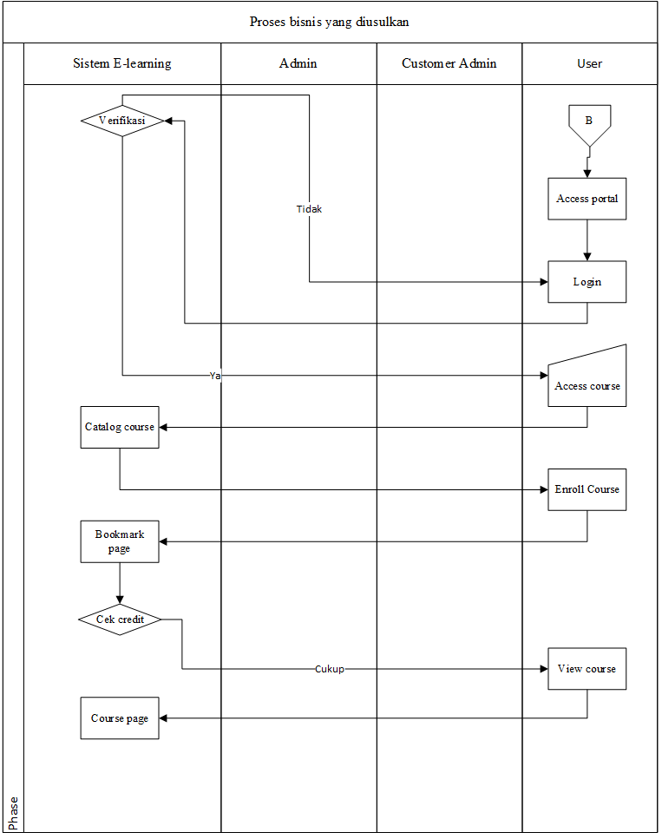

Gambar 4.2 Proses Bisnis Yang Diusulkan

### Diagram Konteks

Diagram konteks menggambarkan aplikasi atau sistem secara umum mulai dari *user* melakukan proses ke aplikasi sampai aplikasi memberikan *feedback* ke *user.* Ditunjukan pada gambar 4.3 menggambarkan diagram konteks dari aplikasi yang dibangun.

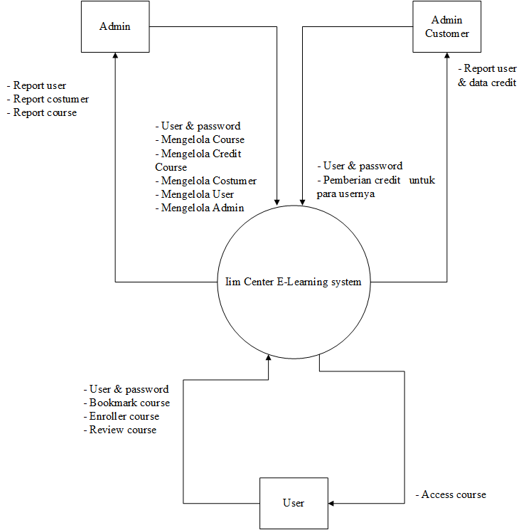

**Gambar 4.3 Diagram Konteks**

### *Use* *Case* *Diagram*

Use Case diagram menggambarkan urutan transaksi yang dilakukan oleh seorang user berdasarkan otoritas yang telah diberikan. Ditunjukan pada gambar 4.3

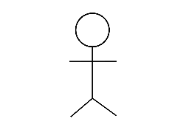 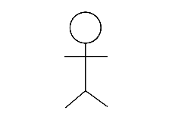

Admin Admin Bank



User

**Gambar 4.3 Use Case Diagram**

Identifikasi *Use Case*

*Use case diagram* menjelaskan urutan transaksi yang dikerjakan oleh sistem atau aplikasi. Tabel 4.1 menjelaskan identifikasi *actor* yang terkait dalam penggunaan aplikasi. Tabel 4.2 Menjelaskan daftar *Use Case* yang terkait dalam pengguna aplikasi.

Table 4.1 List Aktor

|  |  |
| --- | --- |
| Aktor | Deskripsi |
| Admin | *User* dapat mengelola setiap fitur yang ada di admin panel dan menerima semua report dari aplikasi. |
| Admin *Customer* | *User* hanya dapat mengelola *credit* untuk para user(*clientnya*)nya dan menerima report dari *user*nya saja. |
| *User* | *User* dapat mengenroll *course,* dan mengakses *course.* |

Table 4.1 *Use Case*

|  |  |
| --- | --- |
| Aktor | Deskripsi |
| *Login* | *Use Case* ini mendeskripsikan tentang kegiatan *user* melakukan *login* ke dalam sistem dengan menginputkan *username* dan *password*. |
| Mengelola *Course* | *Use Case* ini membuat, mengedit, dan menghapus *course,* termasuk *category* *course*, pemberian point *credit* tiap *course* dan *link* video *course.* |
| Mengelola *Customer* | *Use* *Case* ini membuat, mengedit, dan menghapus *customer.* |
| Mengelola *User* | *Use* *Case* ini membuat, mengedit, dan menghapus *user.* |
| Mengelola Admin | *Use* *Case* ini membuat, mengedit, dan menghapus *admin,* dan juga *admin customer.* |
| Mengelola *Credit Course* | *Use Case* ini memberikan point *credit* untuk para *customer* dan membagikan point tersebut untuk para *user (Participant)*nya. |
| *Report* *Customer* | *Use Case* ini mencetak semua *customer* dan *usernya* yang terdaftar dalam bentuk excel |
| *Report* *Course* | *Use Case* ini mencetak semua *Course* yang terdaftar beserta *credit course* dalam bentuk excel |
| Akses *Course* | *Use Case* ini dapat melihat *course catalog, review course.* |
| *Enroll Course* | *Use Case* ini melakukan *enroll course* sesuai point *credit* yang sudah ditetapkan. |
| *View Course* | *Use Case* ini melihat video *course* yang sudah *dienroll* sebelumnya. |

### *Class Diagram*

*Class diagram* menggambarkan himpunan *class,* kolaborasi dan *interface* yang saling berkaitan antara satu dengan yang lain. *Class diagram* Ditunjukan pada Gambar 4.4

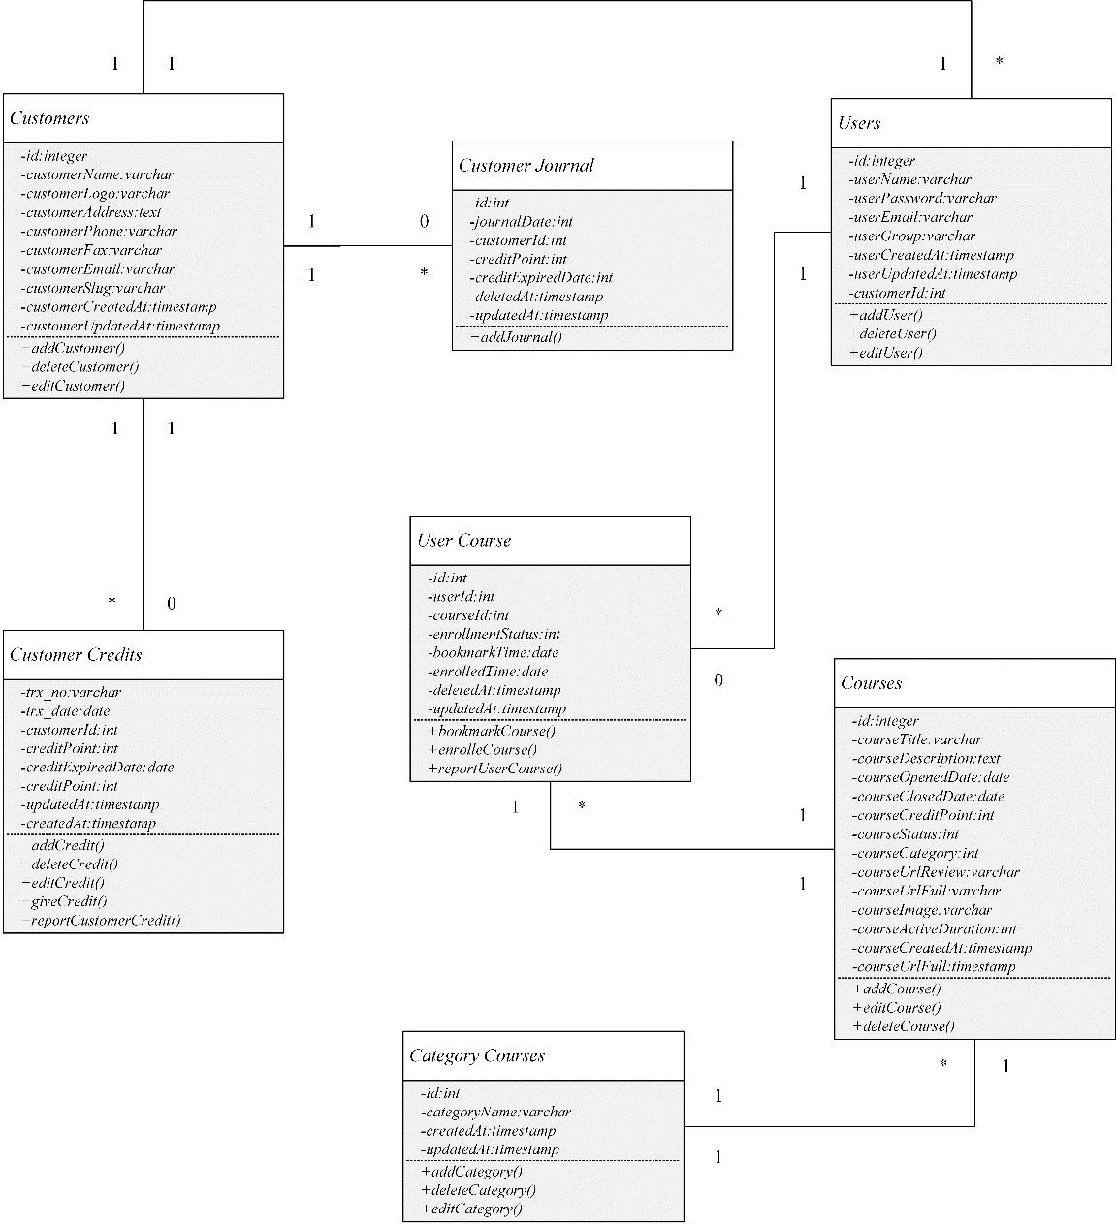

**Gambar 4.4 *Class Diagram***

## Desain Sistem

Pada tahapan desain sistem terbagi ke dalam 3 jenis. *Activiti diagram* yang menggambarkan berbagai alur aktivitas dalam sistem atau aplikasi. *Componen Diagram.* Perancangan *database* dan halaman aplikasi atau sistem yang akan dibangun.

### *Activity* *Diagram*

*Activity diagram* menggambarkan berbagai alur aktivitas dalam aplikasi, secara garis besar terdapat 7 *activity diagram* yang akan dibahas terdiri dari *activity diagram login* admin*, activity diagram login user, activity diagram* pembuatan *course, activity diagram* pembuatan *customer* *credit, activity diagram* pembagian *credit* untuk para *user*, *activity diagram bookmark course, activity diagram view full course.*

***Activity diagram login* admin**

*Activity diagram login* admin menggambarkan aktivitas *user* sebelum masuk ke dalam halaman admin panel aplikasi dengan memasukan *user* dengan role admin pada halaman *login.* Ditunjukan pada Gambar 4.5.

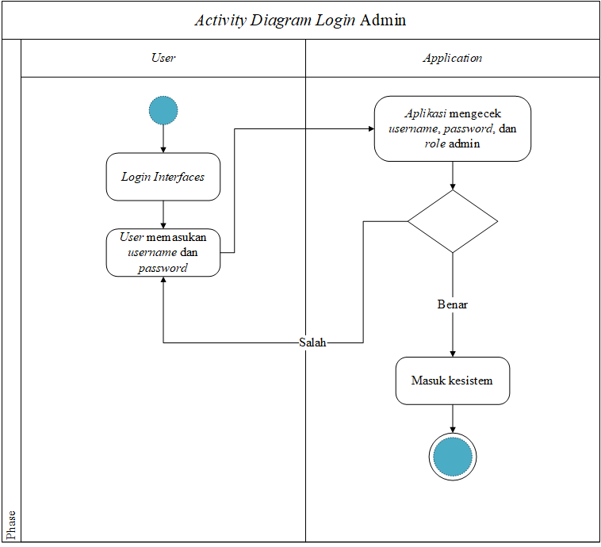

**Gambar 4.5 *Activity Diagram Login* Admin**

***Activity diagram login user***

*Activity diagram login user* menggambarkan aktivitas *user* sebelum masuk ke dalam halaman portal *user* dengan mengakses aplikasi dengan url spesifik dan kemudian *login* pada halaman *login*. Ditunjukan pada Gambar 4.6.

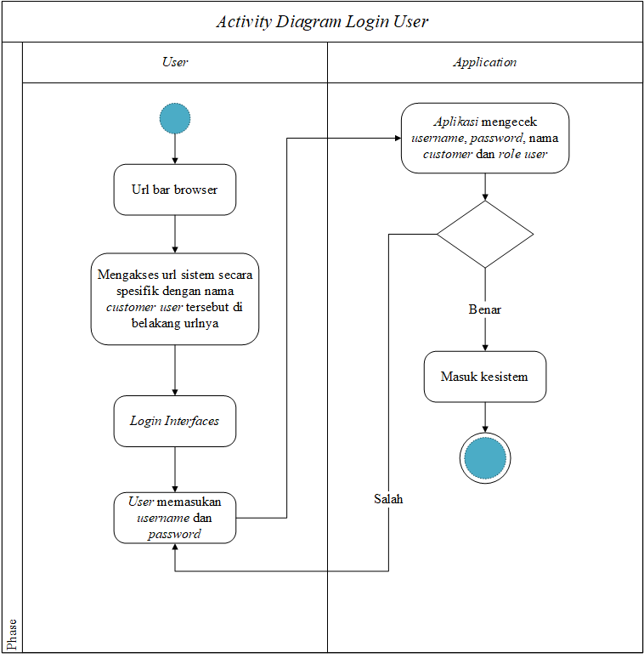

**Gambar 4.6 *Activity Diagram Login User***

***Activity diagram* pembuatan *course***

*Activity diagram* pembuatan *course* menggambarkan aktivitas *user* dalam membuat *course.* Ditunjukan pada Gambar 4.7.

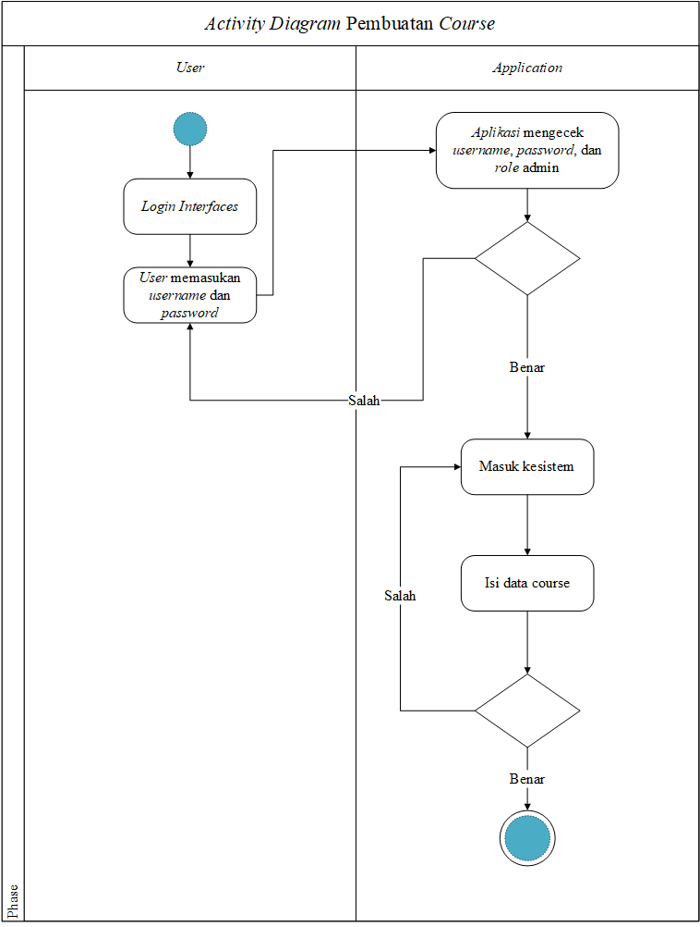

**Gambar 4.7 *Activity Diagram* Pembuatan *Course***

***Activity diagram* pembuatan *customer credit***

*Activity diagram* pembuatan *customer credit* menggambarkan aktivitas *user* dalam memberikan *credit* kepada *customer.* Ditunjukan pada Gambar 4.8.

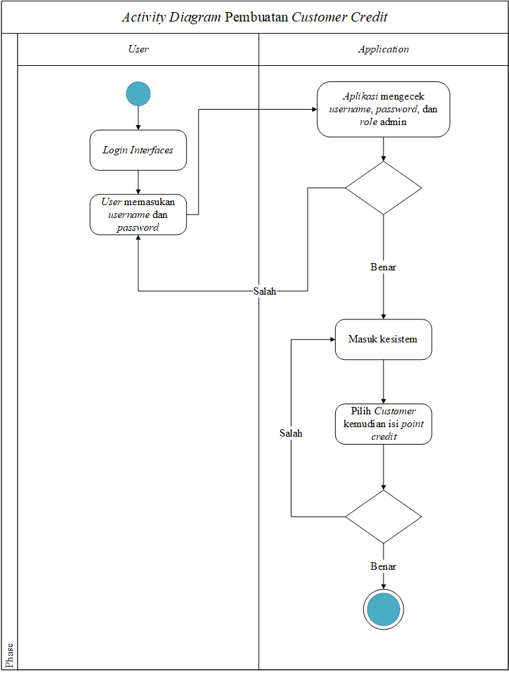

**Gambar 4.8 *Activity Diagram Customer Credit***

***Activity diagram* pembagian *credit* untuk para *user***

*Activity diagram* pembagian *credit* untuk para *user* menggambarkan aktivitas *user* dalam membagikan *credit* yang ada kepada para *user* dibawahnya. Ditunjukan pada Gambar 4.9.

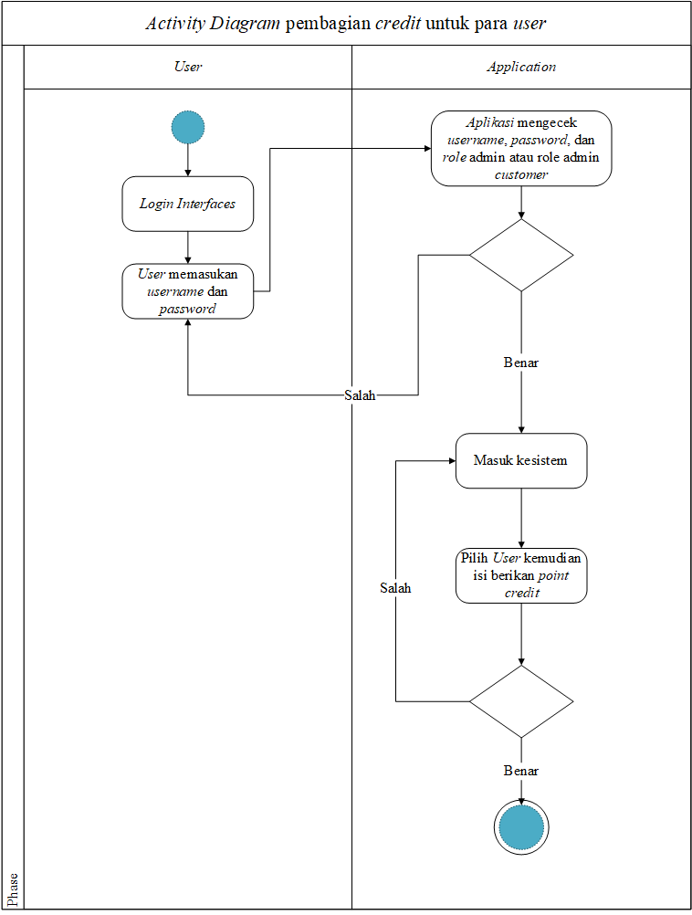

**Gambar 4.9 *Activity Diagram* Pembagian *Credit* Untuk Para *User***

***Activity diagram bookmark course***

*Activity diagram bookmark course* menggambaran aktivitas *user* ketika melakukan bookmark pada *course* yang tersedia. Ditunjukan pada Gambar 4.10.

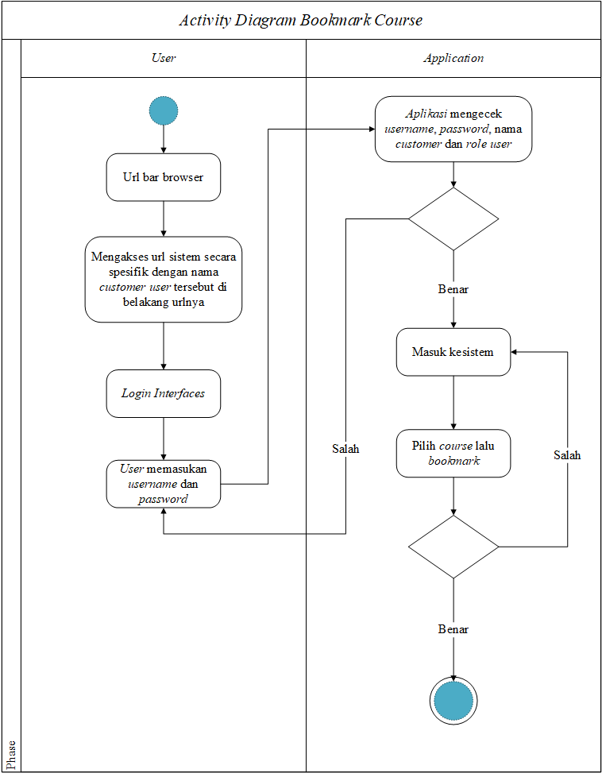

**Gambar 4.10 *Activity Diagram Bookmark Course***

***Activity diagram view full course***

*Activity diagram view full course* menggambarkan aktivitas *user* ketika dapat mengakses *video course* secara penuh. Ditunjukan pada Gambar 4.11.

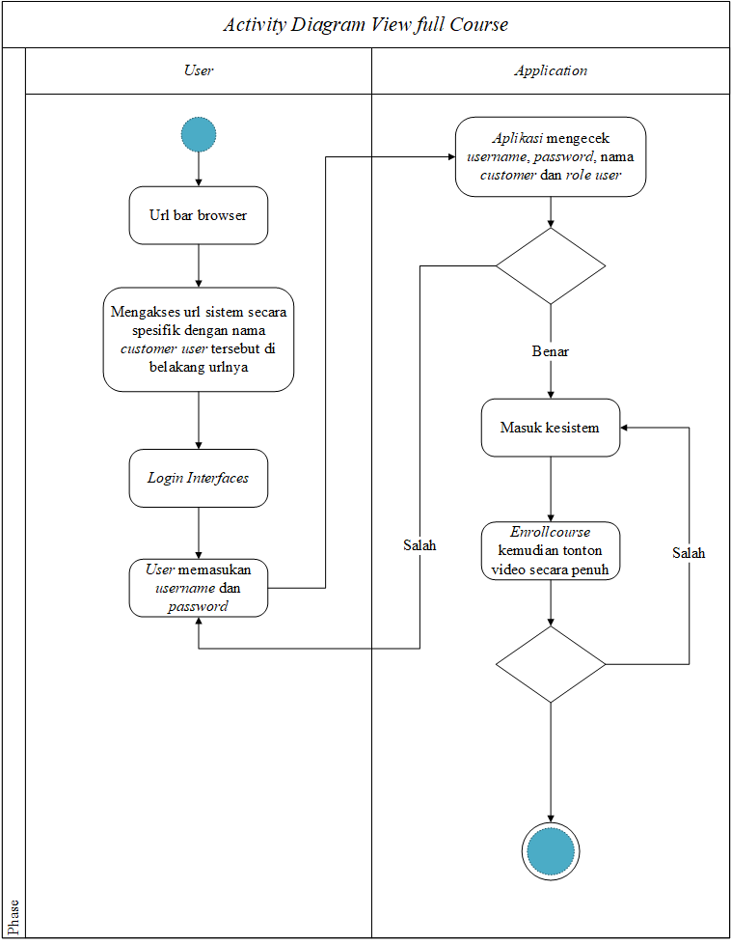

**Gambar 4.10 *Activity Diagram View Full Course***

### *Deployment Diagram*

Diagram *deployment* menunjukan konfigurasi komponen dalam proses eksekusi aplikasi, dibawah ini merupakan gambar *deployment* diagram pada IIM *center e-Learning system.* Ditunjukan pada Gambar 4.11.

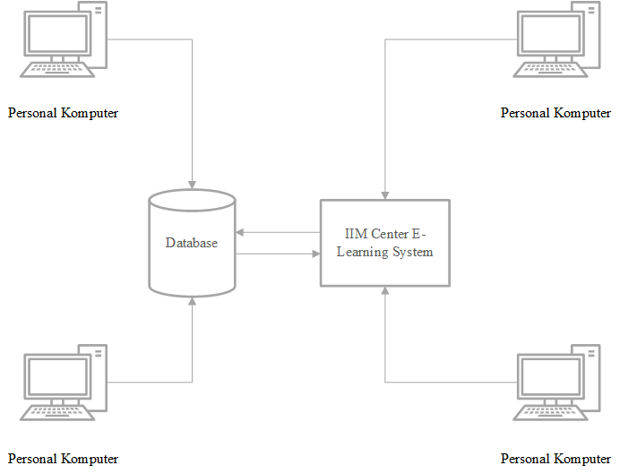

**Gambar 4.11 Development Diagram**

### *Design Database*

Rancangan *database* yang dibuat mengacu pada *class diagram*, sehingga diperoleh tabel yaitu :

1. Tabel C*ourses*

Tabel *materials* merupakan tabel yang berisi data *course* dan berelasi dengan *table course category* dengan *course_category* sebagai *foreign keynya*. Struktur tabel *courses* dapat dilihat pada Tabel 4.3.

Tabel 4.3 Tabel *Courses*

|  |  |  |  |
| --- | --- | --- | --- |
| *Field* | Tipe data | Wajib? | Keterangan |
| *Id* | *INT* | Ya | *Primary Key* |
| *Course_title* | *Varchar 200* | Ya |  |
| *Course_description* | *TEXT* |  |  |
| *Course_opened_date* | *Date* |  |  |
| *Course_closed_date* | *Date* |  |  |
| *Course_credit_point* | *INT* |  |  |
| *Course_status* | *INT* | Ya | 1: Aktif, 0: Tidak Aktif |
| *Course_category* | *INT* | Ya |  |
| *Course_url_review* | *Varchar 200* | Ya |  |
| *Course_url_ful* | *Varchar 200* | Ya |  |
| *Course_image* | *Varchar 200* | Ya |  |
| *Course_active_duration* | *INT* |  |  |
| *Course_created_at* | *Timestamp* |  |  |
| *Course_updated_at* | *Timestamp* |  |  |

2. Tabel *Customers*

Tabel *customer* merupakan tabel yang berisi data *customer*. Struktur tabel *courses* dapat dilihat pada Tabel 4.4.

Tabel 4.4 Tabel *Customers*

|  |  |  |  |
| --- | --- | --- | --- |
| *Field* | Tipe data | Wajib | Keterangan |
| *Id* | *INT* |  |  |
| *Customer_name* | *Varchar 200* | Ya |  |
| *Customer_logo* | *Varchar 200* | Ya |  |
| *Customer_address* | *TEXT* |  |  |
| *Customer_phone* | *Varchar 50* |  |  |
| *Customer_fax* | *Varchar 50* |  |  |
| *Customer_email* | *Varchar 200* |  |  |
| *Customer_slug* | *Varchar 200* |  |  |
| *Customer_created_at* | *Timestamp* |  |  |
| *Customer_updated_at* | *Timestamp* |  |  |

3. Tabel *Customer Credit*

Tabel *customer* merupakan tabel yang berisi data *customer credit* yang berelasi dengan *table customer* dan *customer_id* sebagai *foreign key* nya.Struktur tabel *customer credit* dapat dilihat pada Tabel 4.5.

Tabel 4.5 Tabel *Customer Credit*

|  |  |  |  |
| --- | --- | --- | --- |
| *Field* | Tipe data | Wajib | Keterangan |
| *Id* | *INT* |  |  |
| *Trx_no* | *Varchar 20* | Ya |  |
| *Trx_date* | *Date* | Ya |  |
| *Customer_id* | *INT* | Ya |  |
| *Credit_point* | *INT* | Ya |  |
| *Credit_exp_date* | *DATE* | Ya |  |
| *Updated_at* | *Timestamp* |  |  |
| *Created_at* | *Timestamp* |  |  |

4. Tabe*l Users*

Tabel *user* merupakan tabel yang berisi data *User* yang berelasi dengan *table customer* dengan *customer_id* sebagai *foreign key*. Struktur tabel *User* dapat dilihat pada Tabel 4.6.

Tabel 4.6 Tabel *Users*

|  |  |  |  |
| --- | --- | --- | --- |
| *Field* | Tipe data | Wajib | Keterangan |
| *Id* | *INT* | Ya |  |
| *User_name* | *Varchar 200* | Ya |  |
| *User_password* | *Varchar 50* | Ya |  |
| *User_email* | *Varchar 100* | Ya |  |
| *User_group* | *Varchar 50* | Ya |  |
| *User_created_at* | *Timestamp* |  |  |
| *User_updated_at* | *Timestamp* |  |  |
| *Customer_id* | *INT* |  |  |

5. Tabel *course category*

Tabel *course category* merupakan tabel yang berisi data *course category* yang berelasi dengan *table course* dan *course_id* sebagai *foreign key*. Struktur tabel *Course category* dapat dilihat pada Tabel 4.7.

Tabel 4.7 *Course Category*

|  |  |  |  |
| --- | --- | --- | --- |
| *Field* | Tipe data | Wajib | Keterangan |
| *Id* | *INT* | Ya |  |
| *Category_name* | *Varchar 200* | Ya |  |
| *Created_at* | *Timestamp* |  |  |
| *Updated_at* | *Timestamp* |  |  |

6. Tabel *customer journal*

Tabel *customer journal* merupakan tabel yang berisi data *customer journal* yang berelasi dengan *table customer* dan *customer_id* sebagai *foreign key*. Struktur tabel *customer journal* dapat dilihat pada Tabel 4.8.

Tabel 4.8 *Customer Journal*

|  |  |  |  |
| --- | --- | --- | --- |
| *Field* | Tipe data | Wajib | Keterangan |
| *Id* | *INT* | Ya |  |
| *Journal_date* | *INT* |  |  |
| *Customer_id* | *INT* | Ya |  |
| *Credit_point* | *INT* | Ya |  |
| *Credit_expired_date* | *date* |  |  |
| *Updated_At* | *Timestamp* |  |  |
| *Created_at* | *Timestamp* |  |  |

7. Tabel *user course*

Tabel *user course* merupakan tabel yang berisi data *user course* yang berelasi dengan *table users* dengan *user_id* sebagai *foreign key* dan table *courses* dengan *courseId* sebagai *foreign key*. Struktur tabel *user course* dapat dilihat pada Tabel 4.9.

Tabel 4.9 *Customer Journal*

|  |  |  |  |
| --- | --- | --- | --- |
| *Field* | Tipe data | Wajib | Keterangan |
| *Id* | *INT* | Ya |  |
| *User_id* | *INT* | Ya |  |
| *Course_id* | *INT* | Ya |  |
| *Enrollment_status* | *INT* | Ya |  |
| *Bookmarked_time* | *date* |  |  |
| *Enrolled_at_time* | *date* |  |  |
| *Updated_At* | *Timestamp* |  |  |
| *Created_at* | *Timestamp* |  |  |

## Implementasi Program

### Implementasi Halaman *Login*

Halaman *login* merupakan halaman untuk *autentikasi* *user*, dimana *user* dapat memasukan *username* dan *password* yang sudah terdaftar sebelumnya pada sistem.Antar muka halaman *login* dapat dilihat pada Gambar 4.6.

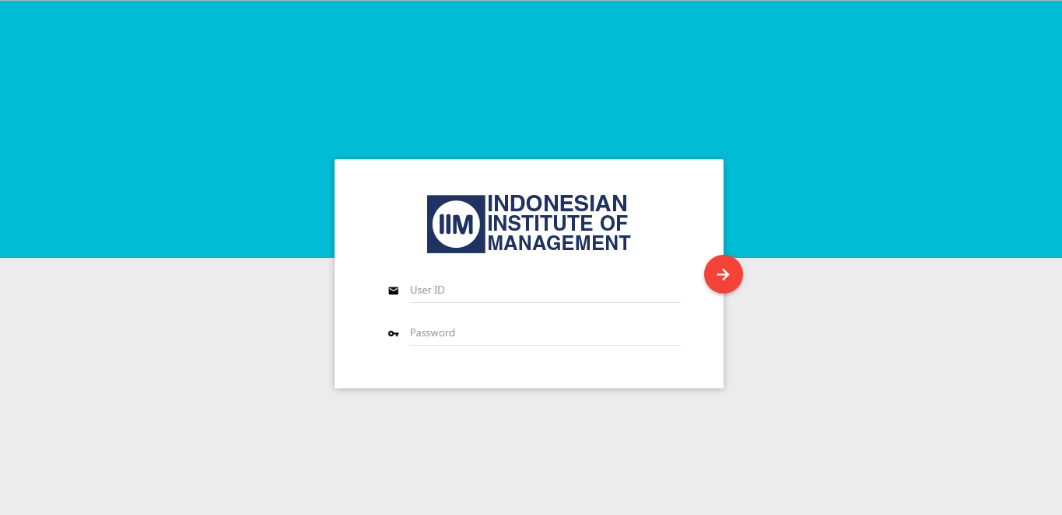

Gambar 4. 13 Halaman *Login*

### Implementasi Halaman Utama

Halaman utama merupakan halaman awal dimana terdapat menu–menu aplikasi. Antar muka halaman utama dapat dilihat pada Gambar 4.7

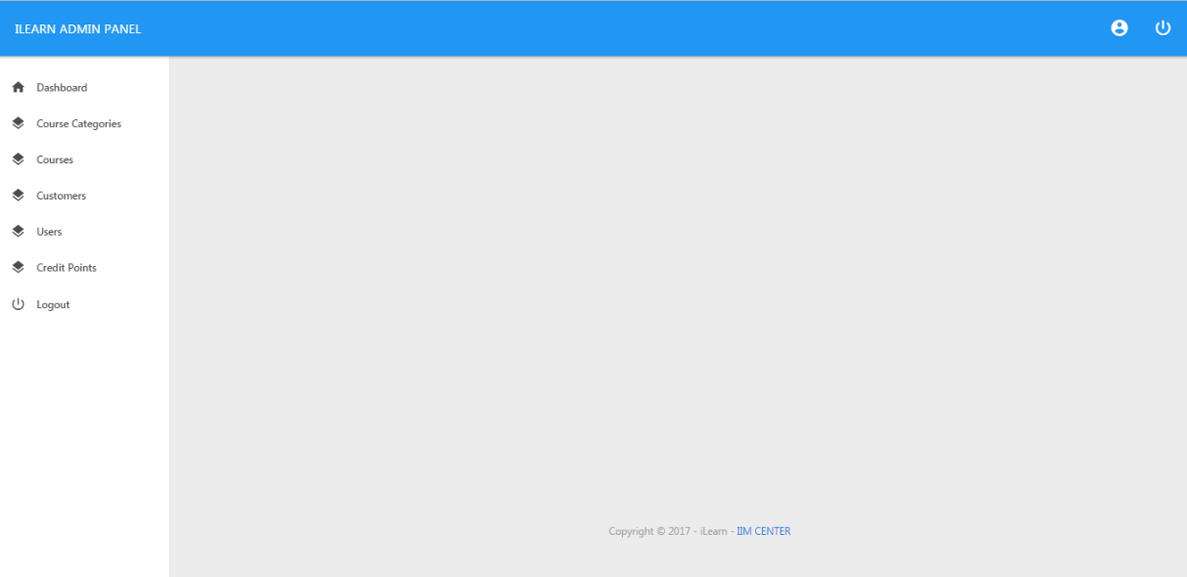

Gambar 4. 14 Halaman Utama

### Halaman *course category*

Halaman ini merupakan halaman *course category* yang berisi semua *list course category*. Menu ini juga terdapat tombol untuk menghapus *course category*, mengedit *course category,* menambah *course category*, dan juga memfilter data. Halaman bisa dilihat pada Gambar 4.8.

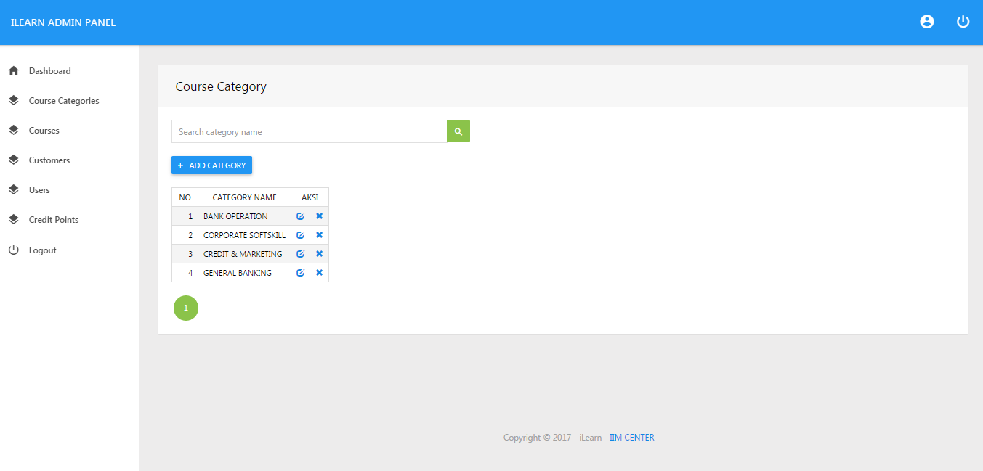

Gambar 4.15 *Course category*

### Halaman *Form course category*

Halaman ini merupakan halaman untuk menginput *course category* yang baru.Halaman Form bisa dilihat pada Gambar 4.9.

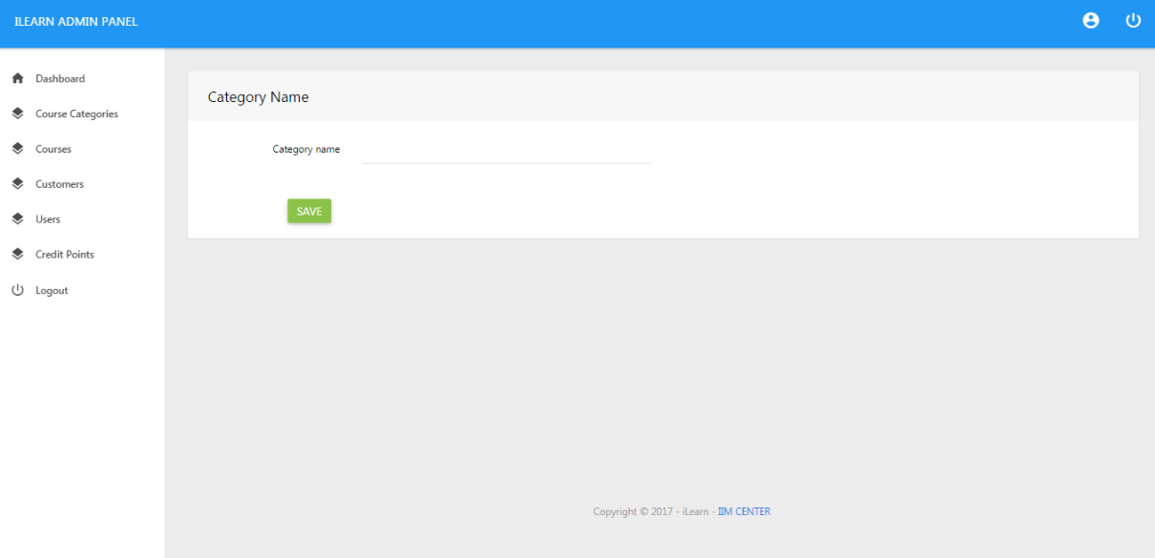

Gambar 4. 16 *Course Category*

### Halaman *course*

Halaman ini merupakan halaman *course* yang berisi semua *list course*, menghapus *course* dan juga mengedit *course* halaman *course* dan juga bisa menyaring data. Halaman bisa dilihat pada Gambar 4.10.

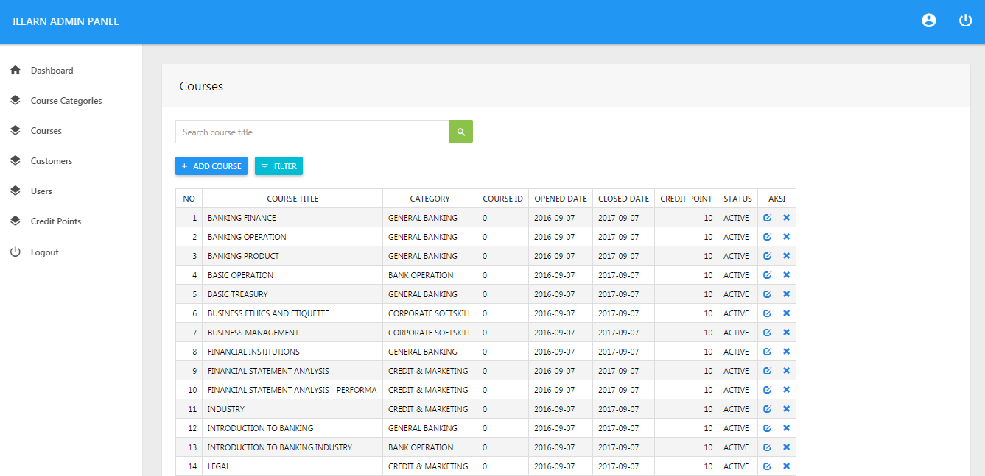

Gambar 4. 17 Halaman *Courses*

### Halaman *Form input course*

Halaman ini merupakan halaman untuk menginput *course* yang baru dan memberikan *credit* pada tiap *course*.Halaman Form bisa dilihat pada Gambar 4.11.

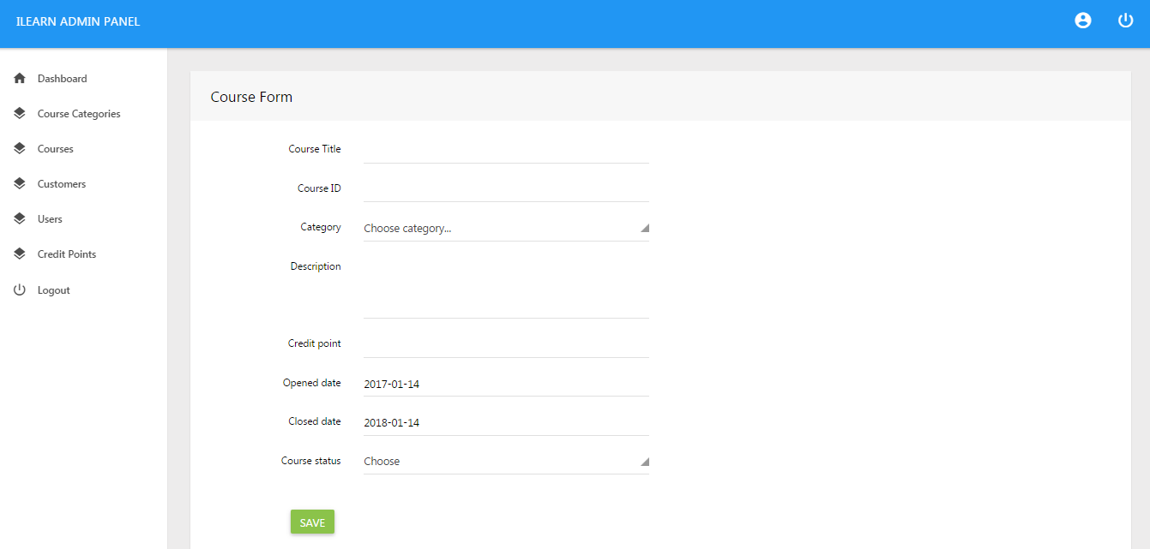

Gambar 4. 18 Halaman *Form Course*

### Halaman *Customers*

Halaman ini untuk melihat *list customer* dan melihat jumlah *credit* tiap *customer*.Halaman ini dapat dilihat pada Gambar4.12.

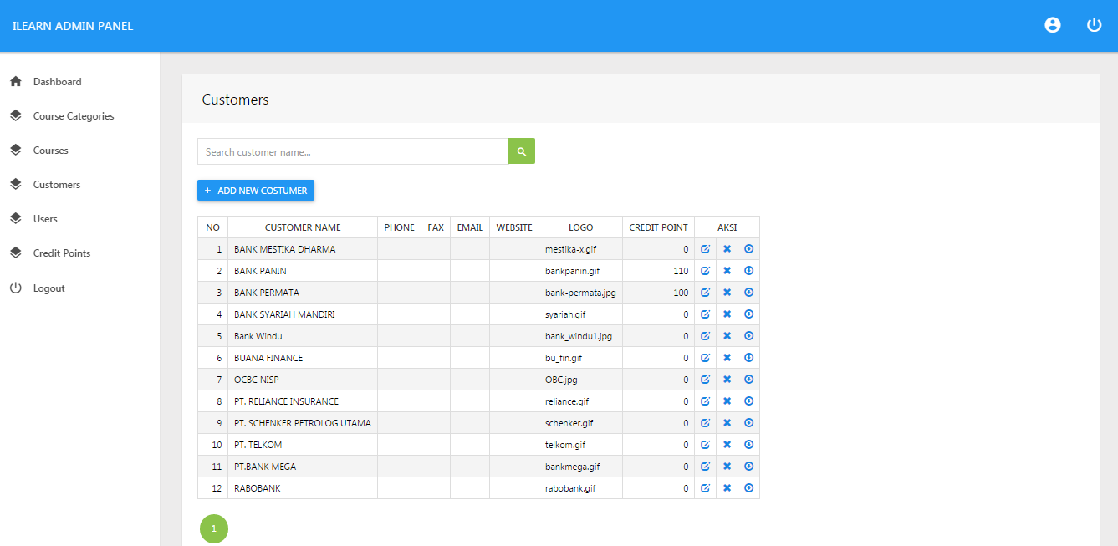

Gambar 4. 19 Halaman *Customer*

### Halaman *Form Customers*

Halaman ini untuk menambah customer baru.Halaman ini dapat dilihat pada Gambar 4.13.

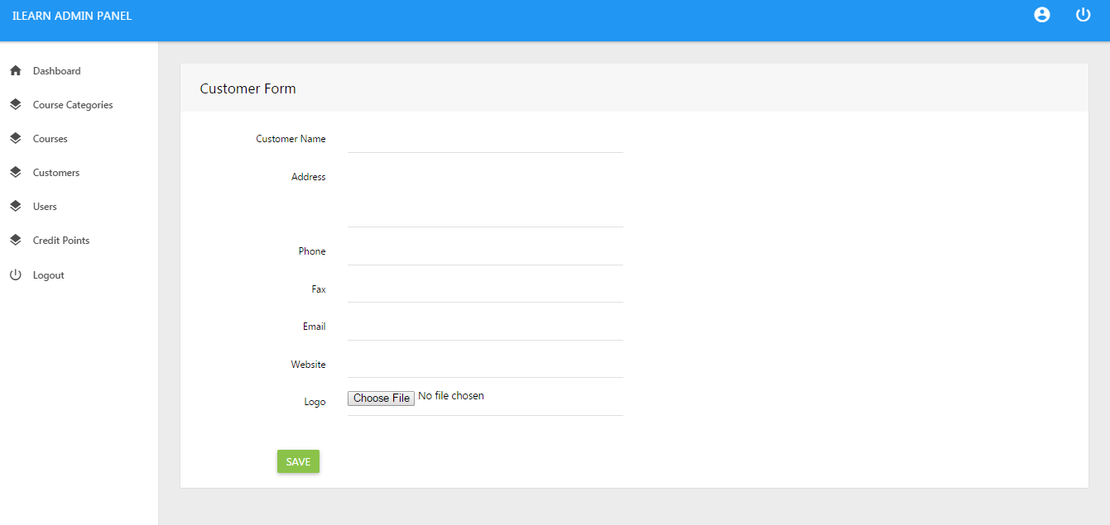

Gambar 4. 20 Halaman *Form Customer*

### Halaman *Users*

Halaman ini berisi tentang *list users* dan dapat mendelete data, mengedit data, dan juga dapat melakukan *filter*. Halaman ini dapat dilihat pada Gambar 4.14.

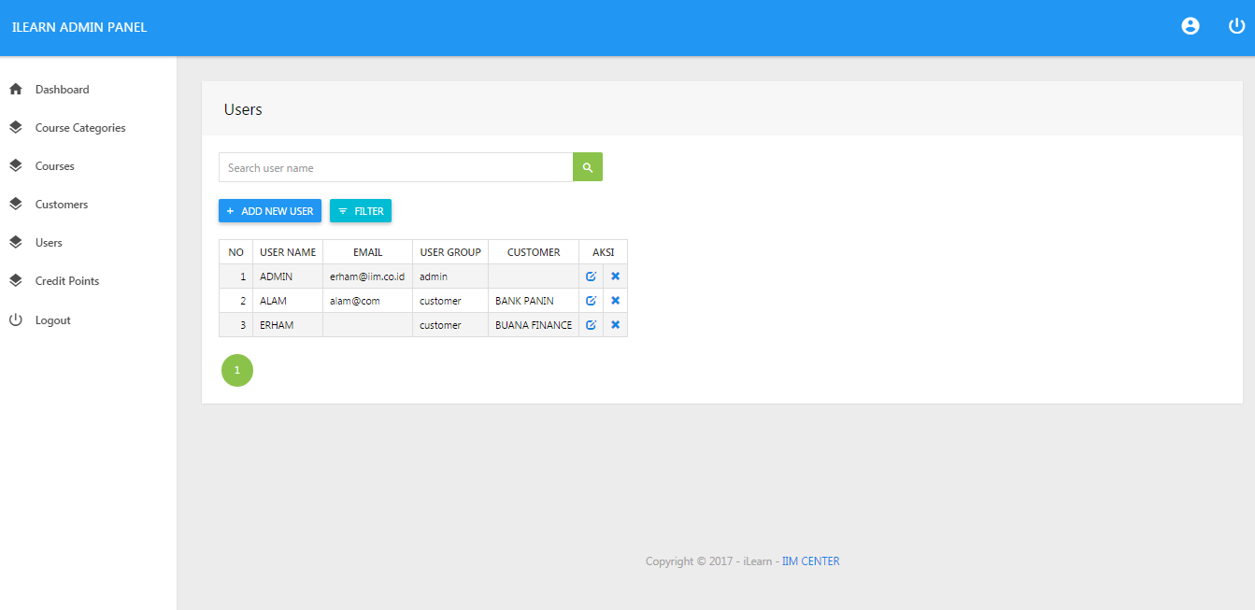

Gambar 4. 21 Halaman *User*

### Halaman *Form Users*

Halaman ini untuk menambah user baru dan memilih customernya. Halaman ini dapat dilihat pada Gambar 4.15

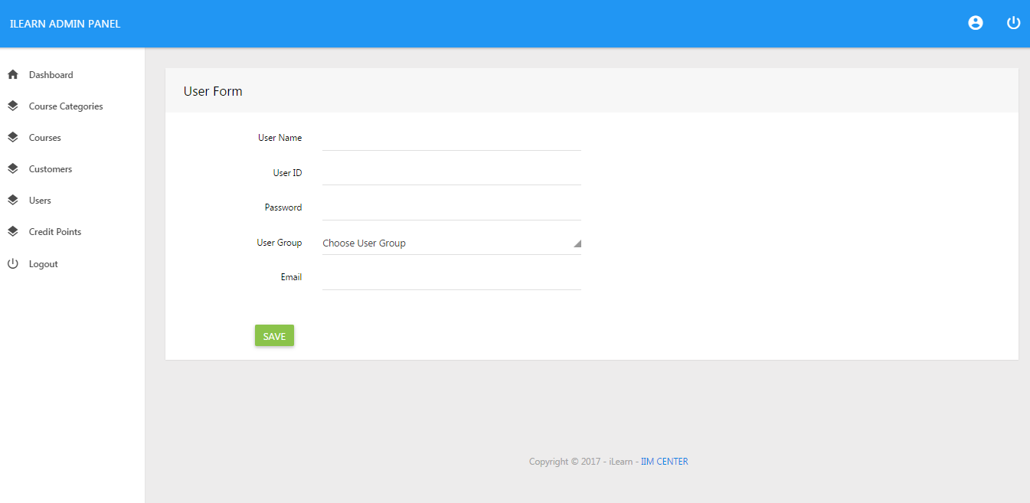

Gambar 4. 22 Halaman *Form* *User*

### Halaman *Credit point*

Halaman ini berisi tentang *list credit point*, dapat mendelete data, mengedit data, dan juga **d**apat melakukan *filter*. Halaman ini dapat dilihat pada Gambar 4.16.

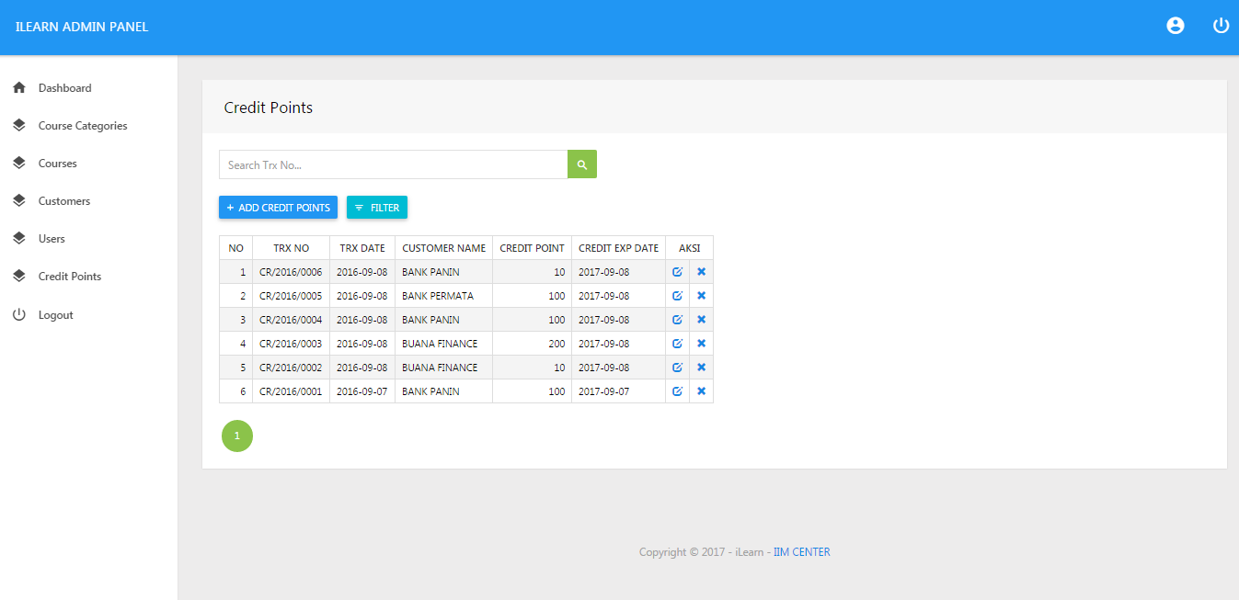

Gambar 4. 23 Halaman *Credit Point*

### Halaman *Form credit point*

Halaman ini untuk menambah *credit point untuk customer*. Halaman ini dapat dilihat pada Gambar 4.17

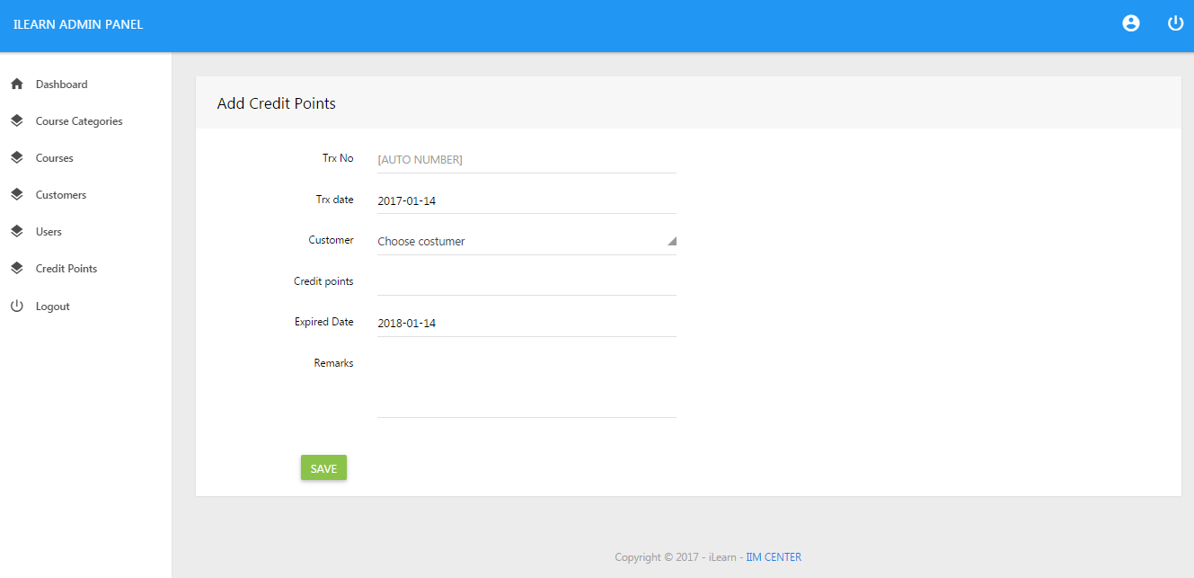

Gambar 4. 24 Halaman *Form Credit Point*

### Pengujian Sistem

Pada pengujian perangkat lunak dalam Sistem Admin *Ilearn* Perusahaan IIM ini menggunakan metode *black box testing* dimana hasilnya dapat dilihat pada Table 4.23.

**Tabel 4.8 Tabel *Black Box Testing***

|  |  |  |  |
| --- | --- | --- | --- |
| No | Modul | Hasil | Keterangan |
| 1 | Modul *Login* | Selesai | Modul ini dijalankan pertama kali ketika mengakses sistem informasi untuk masuk ke halaman utama. |
| 2 | Modul *Course Category* | Selesai | Modul ini dijalankan pertama kali ketika akan membuat *course category* yang baru. |
| 3 | Modul *Course* | Selesai | Modul ini dijalankan ketika akan menginput *course* baru. |
| 4 | Modul *Customer* | Selesai | Modul ini dijalankan ketika akan menginput customer baru |
| 5 | Modul *User* | Selesai | Modul ini dijalankan ketika akan menginput *user* baru |
| 6 | Modul *Credit point* | Selesai | Modul ini dijalankan ketika akan menambah *credit point* kepada *customer* |

# 

# KESIMPULAN DAN SARAN

## Kesimpulan

## Saran

# DAFTAR PUSTAKA

Amiroh. 2012. **Membangun E-Learning dengan Learning Management System**, Genta Group Production: Sidoarjo.

Onwardono Rit Riyanto. 2016. **Buku Teknik Pembelajaran E-Learning dengan LMS Moodle**

Laudon. 2012. ***Management System managing the Digital firm twelfh Edition****. New Jersey. Printice Hall*

Lonnie D. Bentley, Jeffrey L. Whitten. 2009. ***Systems Analysis and Design for the Global Enterprise.*** *McGraw-Hill/Irwin***.**

Suharsimi Arikunto dan Lia Yuliana. 2008. **Manajemen Pendidikan**. Yogyakarta: Aditya Media.

Allen, Michael. 2013. Michael Allen’s ***Guide to E-learning***. Canada: John Wiley & Sons.

Chandrawati, Sri Rahayu. 2010. **Pemanfaatan E-learning dalam Pembelajaran. No 2 Vol. 8**. <http://jurnal.untan.ac.id/>.

Siahaan, Sudirman. “***e*-*Learning* (Pembelajaran Elektronik) Sebagai Salah Satu Alternatif Kegiatan Pembelajaran**”. [Online] Available http://www.balitbang.org (diakses pada tanggal 4 maret 2018).

Ardiansyah, Ivan. 2013. **Eksplorasi Pola Komunikasi dalam Diskusi Menggunakan Moddle pada Perkuliahan Simulasi Pembelajaran Kimia**, Universitas Pendidikan Indonesia, Bandung-Indonesia.

Suhardan, Dadang. 2010. **Supervisi Profesional**. Bandung. Alfa Beta.

Aqib, Zainal. 2013**. Model-model, Media, dan Strategi Pembelajaran Kontekstual (Inovatif)**. Bandung: Yrama Widya.

Courts, B., & Tucker, J. 2012. ***Using Technology To Create A Dynamic Classroom Experience. Journal of College Teaching & Learning (TLC)*, 9(2), 121-128**.

Kerschenbaum, Steven. 2009. **LMS Selection Best Practices (White paper)**.

Nursalam dan Ferry Efendi. 2008. **Pendidikan dalam Keperawatan**. Jakarta: Salemba Medika.

Wijaya Michael Constantine, Budhi Gregorius Satia, Intan Rolly. 2013. “**Perancangan dan Pembuatan Aplikasi Perbaikan Hardaware**”. Surabaya.

Rismon Hasiholan Sianipar, 2015,**Membangun Web PHP dan MySQL**Penerbit Informatika Bandung : Bandung.

Gungun Septian, 2011,**Trik Pintar Menguasai Codeigniter*,*** Penerbit PT Elex Media Komputindo : Jakarta.

Widodo, 2011 **Menggunakan UML**. Penerbit Informatika Bandung.

Pressman RS. 2010. **Software Engineering : A Practitioner’s Approach, 7th ed**. Mc Grow Hill.